СОБРАНИЕ ДЕПУТАТОВ МАТВЕЕВО-КУРГАНСКОГО РАЙОНА
Ростовской области
РЕШЕНИЕ

«__» августа 2024 № п. Матвеев Курган

О внесении изменений в решение Собрания депутатов Матвеево-Курганского района № 152 от 25.04.2012

В соответствии Федеральным законом от 06.10.2003 №131-ФЗ «Об общих принципах организации местного самоуправления в Российской Федерации», статьями 24,25 Градостроительного кодекса Российской Федерации, Областным законом от 14.01.2008 №853-ЗС «О градостроительной деятельности в Ростовской области», Областным законом от 28.12.2005 №436-ЗС «О местном самоуправлении в Ростовской области» рассмотрев предоставленные материалы проекта внесения изменений в документ территориального планирования (генеральный план) Малокирсановского сельского поселения Матвеево - Курганского района Ростовской области, протокол заседания согласительной комиссии № 1 от 10.06.2024, протокол от 05.08.2024 общественных обсуждений по проекту внесения изменений в генеральный план Большекирсановского сельского поселения Матвеево - Курганского района, заключение от 05.08.2024 о результатах общественных обсуждений по проекту внесения изменений в генеральный план Большекирсановского сельского поселения Матвеево - Курганского района Ростовской области, Собрание депутатов Матвеево -Курганского района,

РЕШИЛО:

1. Внести изменения в Генеральный план Большекирсановского сельского поселения Матвеево-Курганского района Ростовской области, утвержденный решением Собрания депутатов Матвеево-Курганского района от 25.04.2012 № 152, согласно приложению.

2. Настоящее решение вступает в силу со дня его официального опубликования.

3. Контроль за исполнением настоящего решения возложить на Ковалевского А.А. председателя комиссии по строительству, благоустройству, транспорту, связи и коммунальному хозяйству, торговли Собрания депутатов Матвеево-Курганского района.

Председатель Собрания депутатов района-
глава Матвеево-Курганского района Н.Н. Анцев

Приложение к решению
Собрания депутатов
от «_» августа 2024 № __

ОСНОВНЫЕ ПОЛОЖЕНИЯ
Генерального плана Большекирсановского сельского поселения
Матвеево-Курганского района Ростовской области

Сведения о видах, назначении и наименованиях планируемых для размещения объектов местного значения поселения
Таблица 1.1
Сведения о планируемых для размещения на территории поселения объектах местного значения поселения
Номер объекта | Код объекта | Вид объекта | Назначение объекта | Наименование объекта | Основные характеристики объекта | Местоположение | Планируемые мероприятия по объекту | Функциональная зона (для объектов, не являющихся линейными объектами) | Характеристика зон с особыми условиями использования территории
 | 602010804 | Объекты торговли, общественного питания | Развитие социального обслуживания | Магазин | устанавливаются техническим заданием | х. Большая Кирсановка | Планируемый к размещению | Многофункциональная общественно-деловая | Не устанавливается
 | 602010601 | Гостиницы и аналогичные коллективные средства размещения | Развитие социального обслуживания | Гостиница | устанавливаются техническим заданием | х. Большая Кирсановка | Планируемый к размещению | Многофункциональная общественно- деловая | Не устанавливается
 | 602010806 | Непроизводственные объекты коммунально-бытового обслуживания и предоставления персональных услуг | Развитие бытового обслуживания | Объект бытового обслуживания | устанавливаются техническим заданием | х. Большая Кирсановка | Планируемый к размещению | Многофункциональная общественно- деловая | Не устанавливается
 | 602050205 | Объекты информирования и оповещения | Развитие бытового обслуживания | Громкоговорители | 7 ед. | х. Большая Кирсановка  с. Кульбаково  х. Иваново-Ясиновка  х. Петрополье | Планируемый к размещению | Зона инженерной инфраструктуры | Не устанавливается
 | 602050202 | Объекты обеспечения пожарной безопасности | Развитие бытового обслуживания | Пожарные гидранты | 2 ед. | х. Большая Кирсановка  с. Кульбаково | Планируемый к размещению | Зона инженерной инфраструктуры | Не устанавливается
 | 602050301 | Кладбище | Специальное назначение | Кладбище | расширение на 0,59 га | возле х. Большая Кирсановка | Планируемый к реконструкции | Зона кладбищ | СЗЗ 50 м
 | 602050301 | Кладбище | Специальное назначение | Кладбище | расширение на 0,48 га | возле х. Петрополье | Планируемый к реконструкции | Зона кладбищ | СЗЗ 50 м
 | 602050301 | Кладбище | Специальное назначение | Кладбище | 0,22 га | возле х. Петрополье | Планируемый к размещению | Зона кладбищ | СЗЗ 50 м
 | 602030303 | Автомобильные дороги местного значения | Развитие транспортной инфраструктуры | Автомобильные дороги местного значения | 4,64 км | Большекирсановское СП | Планируемый к реконструкции | Зона транспортной инфраструктуры | Придорожная полоса 20 м
 | 602030303 | Автомобильные дороги местного значения | Развитие транспортной инфраструктуры | Автомобильные дороги местного значения | 5,04 км | Большекирсановское СП | Планируемый к размещению | Зона транспортной инфраструктуры | Придорожная полоса 20 м

Параметры функциональных зон, а также сведения о планируемых для размещения в них объектах федерального значения, объектах регионального значения, объектах местного значения, за исключением линейных объектов
Одним из основных инструментов регулирования градостроительной деятельности является функциональное зонирование территории. Функциональное зонирование проводится с учетом сложившегося использования земельных ресурсов на основании комплексной оценки по совокупности природных факторов и планировочных ограничений и направлено на выделение отдельных участков территории, для которых рекомендуются различные виды и режимы хозяйственного использования.
В настоящее время территория Большекирсановского СП по функциональному использованию делится на зоны:
Жилые зоны предусмотрены в целях создания для населения удобной, здоровой и безопасной среды проживания.
Территория жилой зоны предназначена для застройки жилыми зданиями, а также объектами культурно-бытового и иного назначения.
Согласно НГП Большекирсановского СП в жилых зонах допускается размещать объектов нежилого назначения:
- объекты социального и культурно-бытового обслуживания населения (отдельно стоящие, встроенные или пристроенные), объекты здравоохранения, дошкольного, начального общего и среднего (полного) образования, гаражи и автостоянки для легковых автомобилей, принадлежащих гражданам, культовые объекты;
- отдельные объекты общественно-делового и коммунального назначения с площадью участка, как правило, не более 0,5 га, а также мини-производства, не оказывающие негативного воздействия на окружающую среду за пределами установленных границ участков данных объектов (размер санитарно-защитной зоны для объектов, не являющихся источником загрязнения окружающей среды, должен быть не менее 25 м).
Общественно-деловые зоны предназначены для размещения объектов здравоохранения, культуры, торговли, общественного питания, социального и коммунально-бытового назначения, предпринимательской деятельности, иных объектов, связанных с обеспечением жизнедеятельности граждан.
Общественно-деловые зоны в Большекирсановском СП подразделяются на:
- многофункциональную общественно-деловую зону;
- зону специализированной общественной застройки.
Производственная зона, зона инженерной и транспортной инфраструктур – предназначена для размещения промышленных, коммунальных и складских объектов, объектов инженерной и транспортной инфраструктур с соответствующими санитарно-защитными зонами. В Большекирсановском СП данные зоны включают в себя:
- производственную зону;
- зону инженерной инфраструктуры;
- зону транспортной инфраструктуры.
Зонами сельскохозяйственного использования признаются земли за границей населенного пункта, предоставленные для нужд сельского хозяйства, а также предназначенные для этих целей. В состав зон сельскохозяйственного использования Большекирсановского СП входят:
- зона сельскохозяйственного использования;
- производственная зона сельскохозяйственных предприятий.
Зона рекреационного назначения предназначается для организации мест отдыха населения. В состав зон рекреационного назначения входит зона в границах территорий, занятая городскими лесами, скверами, парками, городскими садами, прудами, озерами, водохранилищами, пляжами, также в границах иных территорий, используемых и предназначенная для отдыха, туризма, занятий физической культурой и спортом.
На территории зоны рекреационного назначения не допускаются строительство новых и расширение действующих промышленных, коммунально-складских и других объектов, непосредственно не связанных с эксплуатацией объектов рекреационного, оздоровительного и природоохранного назначения.
В состав зон рекреационного назначения Большекирсановского СП входят:
- зона озелененных территорий общего пользования.
Зона лесов - земли, занятые лесами Государственного лесного фона. Порядок использования земель в границах зоны лесов регламентируется лесным законодательством Российской Федерации;
В состав зоны лесов Большекирсановского СП входят:
- зона земель лесного фонда.
Зона специального назначения предназначена для размещения кладбищ и иных объектов, использование которых несовместимо с видами использования других территориальных зон. В состав зон специального назначения Большекирсановского СП входят:
- зона кладбищ;
- зона складирования и захоронения отходов.
Зона акваторий территории, покрытые поверхностными водами, сосредоточенными в водных объектах. В целях обеспечения охраны водных объектов, а также сохранения условий для воспроизводства водных биологических ресурсов следует соблюдать требования к водоохранным зонам, прибрежным защитным и береговым полосам водных объектов, а также рыбоохранным и рыбохозяйственным заповедным зонам водных объектов, имеющих рыбохозяйственное значение;
Иные зоны (территории общего пользования, открытого природного ландшафта) -не закрытые для общего доступа земельные участки, на которых граждане имеют право свободно, без каких-либо разрешений находиться и использовать имеющиеся на этих участках природные объекты в соответствии с законодательством Российской Федерации.
Параметры функциональных зон с указанием планируемых для размещения в этих зонах объектах федерального, регионального и местного значения (за исключением линейных объектов) приведены в таблицах 2.1.
Без установления функциональных зон (для линейных объектов) планируется размещение следующих объектов:
- газопровод низкого давления;
- канализация самотечная;
- канализация напорная;
- улица в жилой застройке;
- железнодорожный путь необщего пользования;
- автомобильные дороги местного значения;
- линия связи;
- водопровод.
Функциональное зонирование территории графически отображено на картографических материалах генерального плана Большекирсановского СП.
Данные положения являются основой для разработки правил землепользования и застройки.
Таблица 2.1
Параметры функциональных зон, а также сведения о планируемых для размещения в них объектах федерального значения, объектах регионального значения, объектах местного значения, за исключением линейных объектов, в границах населенных пунктов Большекирсановского СП
№ п/п | Наименование функциональной зоны | Параметры функциональной зоны | Площади функциональных зон |  |  |  | Планируемые для размещения объекты федерального, регионального, местного значения (за исключением линейных объектов)
№ п/п | Наименование функциональной зоны | Параметры функциональной зоны | Расчетный период  (действующая редакция) |  | Расчетный срок  (по проекту внесения изменений)
№ п/п | Наименование функциональной зоны | Параметры функциональной зоны | га | % к итогу | га | % к итогу
Жилые зоны |  |  | 416,97 | 2,6 | 416,97 | 2,6 | Планируемые к размещению объекты:  - индивидуальная жилая застройка.
701010101 | Зона застройки индивидуальными жилыми домами | Жилые зоны предусматриваются в целях создания для населения удобной, здоровой и безопасной среды проживания. Объекты и виды деятельности, несоответствующие требованиям СП 42.13330.2016. Свод правил. Градостроительство. Планировка и застройка городских и сельских поселений. Актуализированная редакция СНиП 2.07.01-89*, не допускается размещать в жилых зонах.  В жилых зонах размещаются дома усадебные с приусадебными участками; отдельно стоящие, встроенные или пристроенные объекты социального и культурно-бытового обслуживания населения с учетом социальных нормативов обеспеченности (в т.ч. услуги первой необходимости в пределах пешеходной доступности не более 30 мин.); гаражи и автостоянки для легковых автомобилей; культовые объекты.  Допускается размещать отдельные объекты общественно-делового и коммунального назначения с площадью участка, как правило, не более 0,5 га, а также мини-производства, не оказывающие вредного воздействия на окружающую среду за пределами установленных границ участков этих объектов (санитарно-защитная зона должна иметь размер не менее 25 м).  Бытовые разрывы между длинными сторонами жилых зданий высотой 2-3 этажа следует принимать не менее 15 м; между длинными сторонами и торцами этих же зданий с окнами из жилых комнат – не менее 10 м.  В районах усадебной и садово-дачной застройки расстояния от окон жилых помещений до стен дома и хозяйственных построек, расположенных на соседних участках, должны быть не менее 6 м, а расстояния до сарая для содержания скота и птицы – 10 м. Расстояние до границы участка должно быть от стены жилого дома 3 м, от хозяйственных построек – 1 м.  Размещаемые в пределах жилой зоны группы сараев должны содержать не более 30 блоков каждая. Сараи для скота и птицы следует предусматривать на расстоянии от окон жилых помещений дома не менее, м: одиночные или двойные – 10, до 8 блоков – 25, свыше 8 до 30 блоков – 50. Площадь застройки сблокированных сараев не должна превышать 800 м2. Расстояние от сараев для скота и птицы до шахтных колодцев должно быть не менее 20 м. Допускается пристройка хозяйственного сарая (в том числе для скота и птицы), гаража, бани, теплицы к усадебному дому с соблюдением требований санитарных и противопожарных норм.  Параметры функциональной зоны следует принимать в соответствии с СП 42.13330.2016. Свод правил. Градостроительство. Планировка и застройка городских и сельских поселений. Актуализированная редакция СНиП 2.07.01-89*», другими нормативно-правовыми актами, НГП Большекирсановского СП. | 416,97 | 2,6 | 416,97 | 2,6
Общественно-деловые зоны |  |  | 13,21 | 0,08 | 13,21 | 0,08 | Планируемые к размещению объекты:  - Магазин;  - Объект бытового обслуживания;  - СТО;  - Гостиница;  Планируемые к реконструкции объекты:  - МБОУ Большекирсановская СОШ им. Героя Советского Союза В.А.Хайло;  - МБОУ Кульбаков-ская СОШ;  - МБДОУ Детский сад «Теремок»;  - МБДОУ Детский сад «Улыбка;  - МУК Большекирсановский сельский дом культуры»;
701010301 | Многофункциональная общественно-деловая зона | Предназначены для размещения объектов здравоохранения, культуры, торговли, общественного питания, социального и коммунально-бытового назначения, предпринимательской деятельности, объектов среднего профессионального и высшего профессионального образования, административных, научно-исследовательских учреждений, культовых зданий, стоянок автомобильного транспорта, объектов делового, финансового назначения, иных объектов, связанных с обеспечением жизнедеятельности граждан.  Согласно п. 6 ст. 85 Земельного кодекса РФ: общественная зона – территория, предназначенная для застройки административными зданиями, объектами образовательного, культурно-бытового, социального назначения и иными объектами.  Общественно-деловые зоны формируются как центры деловой, финансовой и общественной активности в центральной части села, на территориях, прилегающих к главным улицам и объектам массового посещения.  Параметры функциональной зоны следует принимать в соответствии с СП 42.13330.2016. Свод правил. Градостроительство. Планировка и застройка городских и сельских поселений. Актуализированная редакция СНиП 2.07.01-89*», другими нормативно-правовыми актами, НГП Большекирсановского СП. | 8,41 | 0,05 | 8,41 | 0,05
701010302 | Зона специализированной общественной застройки |  | 4,8 | 0,03 | 4,8 | 0,03
Производственная зона, зона инженерной и транспортной инфраструктур |  |  | 392,1 | 2,45 | 435,83 | 2,45 | Планируемые к размещению объекты:  - Цементный завод «Лафарж»  - Пожарные депо;  - Пожарные гидранты;  - Громкоговорители;  - ПРГ;  - Водонапорные башни;  - очистные сооружения;  - очистные сооружения дождевой канализации.
701010401 | Производственная зона | Предназначены для размещения промышленных, коммунальных и складских объектов, объектов инженерной и транспортной инфраструктур с соответствующими санитарно-защитными зонами.  При размещении и реконструкции предприятий и других объектов на Территории производственной зоны следует предусматривать меры по обеспечению их безопасности в процессе эксплуатации, а также предусматривать в случае аварии на одном из предприятий защиту населения прилегающих районов от опасных воздействий и меры по обеспечению безопасности функционирования других предприятий. Степень опасности производственных и других объектов определяется в установленном законодательством порядке в соответствии с техническими регламентами.  Территория, занимаемая площадками промышленных предприятий и других производственных объектов, учреждениями и предприятиями обслуживания, должна составлять, как правило, не менее 60% всей территории промышленной зоны.  Размеры санитарно-защитных зон следует устанавливать с учетом требований СанПиН 2.2.1/2.1.1.1200. Достаточность ширины санитарно-защитной зоны следует подтверждать расчетами рассеивания в атмосферном воздухе вредных веществ, содержащихся в выбросах промышленных предприятий.  Минимальную площадь озеленения санитарно-защитных зон следует принимать в зависимость от ширины зоны, %:  до 300 м – 60%;  от 300 до 1000 м – 50%;  от 1000 до 3000 м – 40%;  свыше 3000 м – 20%.  В санитарно-защитных зонах со стороны жилых и общественно-деловых зон необходимо предусматривать полосу древесно-кустарниковых насаждений шириной не менее 50 м, а при ширине зоны до 100 м – не менее 20 м.  Размеры земельных участков, площадь зданий и вместимость складов, предназначенных для обслуживания поселений, определяются региональными градостроительными нормативами или на основе расчета.  Размещение сооружений, коммуникаций и других объектов транспорта на территории поселений должно соответствовать требованиям, приведенным в разделах 14 и 15 СП 42.13330.2016. Свод правил. Градостроительство. Планировка и застройка городских и сельских поселений. Актуализированная редакция СНиП 2.07.01-89*.  Минимальный коэффициент застройки территории производственных объектов, объектов, расположенных в коммунально-складских зонах рекомендуется принимать в соответствии с приложением В СП 18.13330.2011.  Санитарно-защитные зоны производственных объектов в соответствии с СанПиН 2.2.1/2.1.1.1200-03.  Противопожарные расстояния в соответствии с СП 4.13130.2013.  Размещение подразделений пожарной охраны в соответствии с СП 11.13130.2009, СП 18.13330.2011.  Параметры функциональной зоны следует принимать в соответствии с СП 42.13330.2016. Свод правил. Градостроительство. Планировка и застройка городских и сельских поселений. Актуализированная редакция СНиП 2.07.01-89*», другими нормативно-правовыми актами, НГП Большекирсановского СП. | 219,04 | 1,37 | 262,93 | 1,37
701010402 | Коммунально-складская зона |  | 71,72 | 0,45 | 71,56 | 0,45
701010404 | Зона инженерной инфраструктуры |  | 2,13 | 0,01 | 2,13 | 0,01
701010405 | Зона транспортной инфраструктуры |  | 99,21 | 0,62 | 99,21 | 0,62
Зоны сельскохозяйственного использования |  |  | 14507,62 | 94,21 | 14464,62 | 92,49 | –
701010500 | Зона сельскохозяйственного использования | Размещение производственных сельскохозяйственных предприятий необходимо осуществлять в соответствии с СП 19.13330.2011.  Производственные зоны и отдельные сельскохозяйственные объекты следует располагать, по возможности, с подветренной стороны по отношению к зонам жилой застройки и ниже по рельефу местности. При организации производственной зоны объекты и сооружения следует, по возможности, концентрировать на одной площадке с односторонним размещением относительно жилой зоны.  Территории производственных зон, как правило, не должны разделяться на обособленные участки железными или автомобильными дорогами общей сети, а также реками.  Параметры функциональной зоны следует принимать в соответствии с СП 42.13330.2016. Свод правил. Градостроительство. Планировка и застройка городских и сельских поселений. Актуализированная редакция СНиП 2.07.01-89*», другими нормативно-правовыми актами, НГП Большекирсановского СП. | 14349,11 | 93,19 | 14302,21 | 91,5 | –
701010504 | Иные зоны сельскохозяйственного назначения |  | 89,39 | 0,59 | 84,48 | 0,56 | –
701010503 | Производственная зона сельскохозяйственных предприятий |  | 69,12 | 0,43 | 77,93 | 0,43 | –
Зоны рекреационного назначения |  |  | 39,41 | 0,23 | 38,73 | 0,25 | –
701010601 | Зона рекреационного назначения | Рекреационные зоны сельского поселения формируются:  - на землях общего пользования;  - на землях историко-культурного назначения;  - на землях лесного фонда и землях иных категорий, на которых расположены защитные леса.  При формировании рекреационных зон необходимо соблюдать соразмерность застроенных территорий и открытых незастроенных пространств, а также обеспечивать удобный доступ к рекреационным зонам для населения.  Параметры функциональной зоны следует принимать в соответствии с СП 42.13330.2016. Свод правил. Градостроительство. Планировка и застройка городских и сельских поселений. Актуализированная редакция СНиП 2.07.01-89*», другими нормативно-правовыми актами, НГП Большекирсановского СП. | 39,41 | 0,23 | 38,73 | 0,25 | –
Зона специального назначения |  |  | 34,37 | 0,21 | 34,32 | 0,21 | Планируемые к размещению объекты:  - Кладбище возле х. Петрополье.  Планируемые к реконструкции объекты (расширение):  - Кладбище возле х. Большая Кирсановка;  - Кладбище возле х. Петрополье.
701010701 | Зона кладбищ | Размеры земельного участка для кладбищ – по заданию на проектирование, но не более 40 га.  Для объектов, расположенных в зонах специального назначения, в зависимости от мощности, характера и количества выделяемых в окружающую среду загрязняющих веществ и других вредных физических факторов на основании санитарной классификации устанавливаются санитарно-защитные зоны в соответствии с требованиями СанПиН 2.2.1/2.1.1.1200-03.  Параметры функциональной зоны следует принимать в соответствии с СП 42.13330.2016. Свод правил. Градостроительство. Планировка и застройка городских и сельских поселений. Актуализированная редакция СНиП 2.07.01-89*», другими нормативно-правовыми актами, НГП Большекирсановского СП. | 6,65 | 0,04 | 6,65 | 0,04
701010703 | Зона озелененных территорий специального назначения |  | 27,72 | 0,17 | 27,67 | 0,17
Зона лесов |  |  | 163 | 1,02 | 163 | 1,02 | -
702010500 | Зона земель лесного фонда |  | 163 | 1,02 | 163 | 1,02 | -
Прочие зоны
701010900 | Зона акваторий |  | 141,8 | 0,88 | 141,8 | 0,88 | -
ИТОГО |  | – | 15708,48 | 100 | 15708,48 | 100 | –

Карта границ населенных пунктов
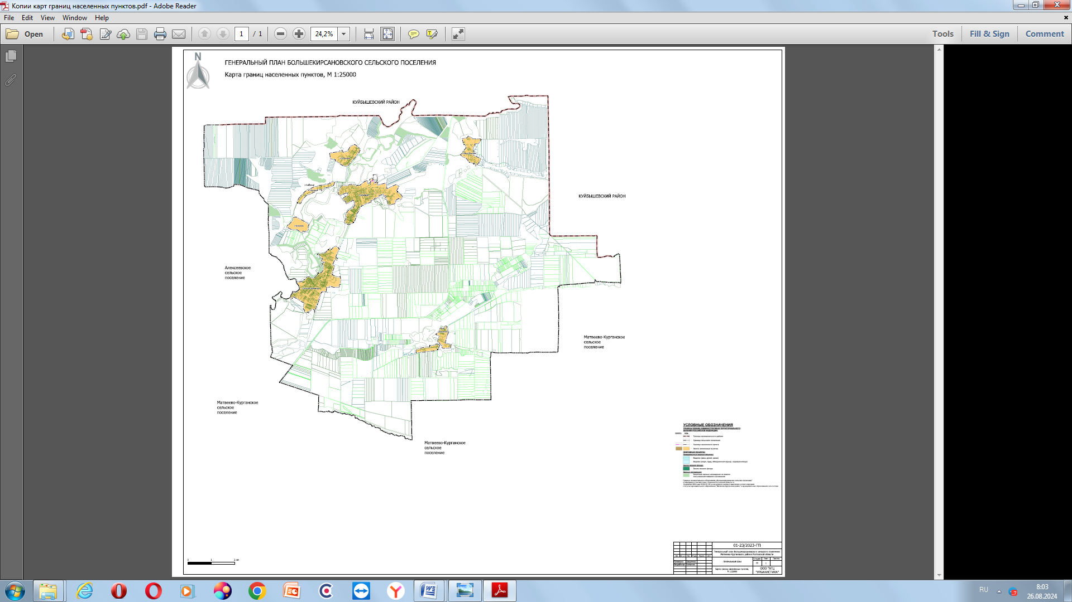

Карта границ функциональныхзон

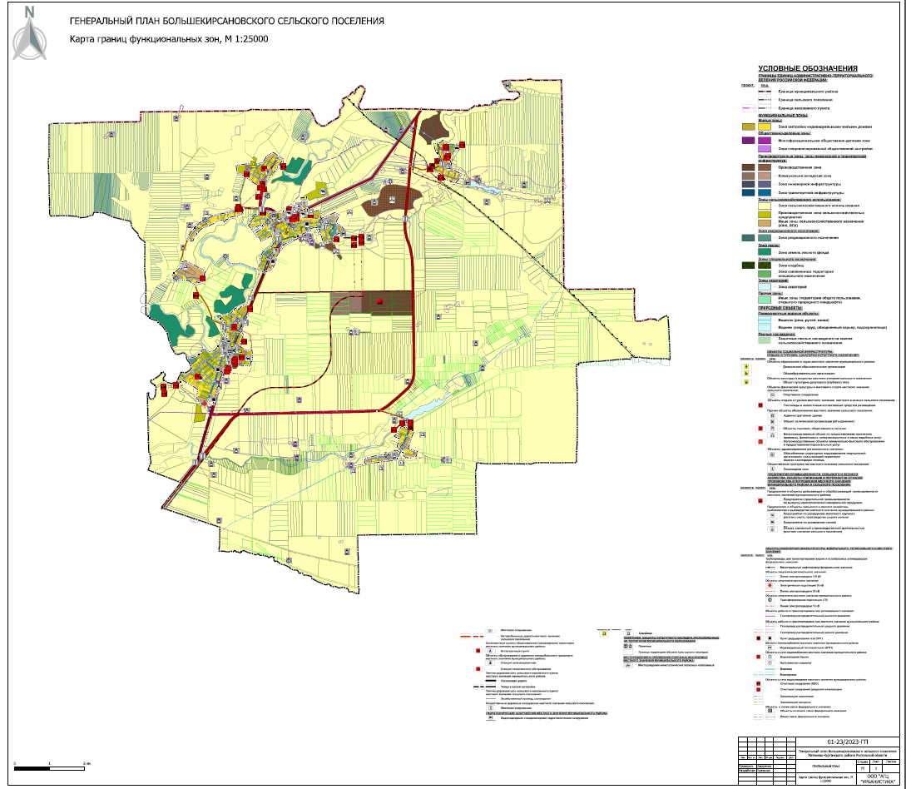
Карта планируемого размещения объектов местного значения

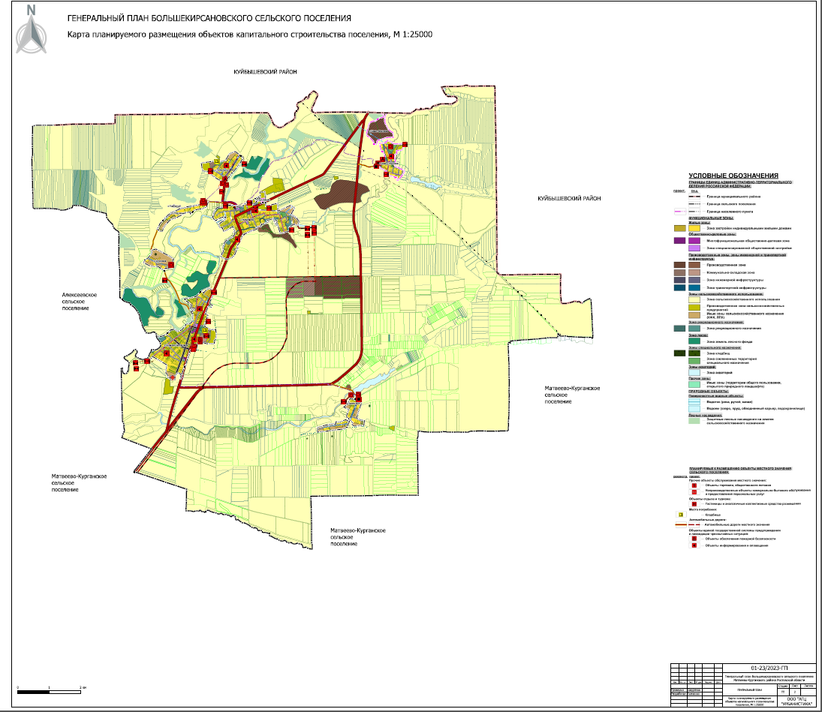
Приложение
к тому 1 генерального плана
Большекирсановского сельского поселения

СВЕДЕНИЯ О ГРАНИЦАХ НАСЕЛЕННЫХ ПУНКТОВ, ВХОДЯЩИХ В СОСТАВ Большекирсановского сельского поселения Матвеево-Курганского района
Ростовской области

СОДЕРЖАНИЕ:
1. | Описание местоположения границ х. Большая Кирсановка
2. | Описание местоположения границ х. Иваново-Ясиновка
3. | Описание местоположения границ х. Криничный
4. | Описание местоположения границ х. Кучеровка
5. | Описание местоположения границ х. Петрополье
6. | Описание местоположения границ х. Подгорный

ОПИСАНИЕ МЕСТОПОЛОЖЕНИЯ ГРАНИЦ
Граница населенного пункта хутор Большая Кирсановка Большекирсановского сельского поселения Матвеево-
Курганского района Ростовской области
(наименование объекта, местоположение границ которого описано (далее - объект)
Раздел 1

Сведения об объекте
N п/п | Характеристики объекта | Описание характеристик
1 | 2 | 3
1 | Местоположение объекта | Ростовская область, Матвеево-Курганский р-н, Большая Кирсановка х
2 | Площадь объекта ± величина погрешности определения площади (P ± ∆P), м² | 2 ± 7
3 | Иные характеристики объекта | 1. -  3. -
Раздел 2

Сведения о местоположении границ объекта
1. Система координат МСК-61
2. Сведения о характерных точках границ объекта
Обозначение характерных точек границ | Координаты, м |  |  | Метод определения координат характерной точки |  | Средняя квадратическая погрешность положения  характерной точки (Mt), м |  | Описание  обозначения точки на местности (при наличии)
Обозначение характерных точек границ | X |  | Y |  |  |  |  | Описание  обозначения точки на местности (при наличии)
1 | 2 |  | 3 | 4 |  | 5 |  | 6
1 | 470631.79 |  | 1369481.91 | Картометрический метод |  | 5 |  | -
2 | 470610.86 |  | 1369525.66 | Картометрический метод |  | 5 |  | -
3 | 470555.19 |  | 1369504.71 | Картометрический метод |  | 5 |  | -
4 | 470534.77 |  | 1369497.10 | Картометрический метод |  | 5 |  | -
5 | 470514.64 |  | 1369528.02 | Картометрический метод |  | 5 |  | -
6 | 470473.10 |  | 1369506.77 | Картометрический метод |  | 5 |  | -
7 | 470489.11 |  | 1369475.62 | Картометрический метод |  | 5 |  | -
8 | 470257.40 |  | 1369338.72 | Картометрический метод |  | 5 |  | -
9 | 470221.70 |  | 1369423.33 | Картометрический метод |  | 5 |  | -
10 | 470163.38 |  | 1369405.27 | Картометрический метод |  | 5 |  | -
11 | 469948.41 |  | 1369323.51 | Картометрический метод |  | 5 |  | -
12 | 469945.19 |  | 1369342.16 | Картометрический метод |  | 5 |  | -
13 | 469926.15 |  | 1369342.74 | Картометрический метод |  | 5 |  | -
14 | 469906.59 |  | 1369350.37 | Картометрический метод |  | 5 |  | -
15 | 469883.60 |  | 1369294.43 | Картометрический метод |  | 5 |  | -
16 | 469859.95 |  | 1369335.73 | Картометрический |  | 5 |  | -
Сведения о местоположении границ объекта
1. Система координат МСК-61
2. Сведения о характерных точках границ объекта
Обозначение характерных точек границ |  | Координаты, м |  | Метод определения координат характерной точки | Средняя квадратическая погрешность положения  характерной точки (Mt), м |  | Описание  обозначения точки на местности (при наличии)
 |  | X | Y | Метод определения координат характерной точки
 |  |  |  | метод
17 |  | 469848.41 | 1369309.39 | Картометрический метод | 5 |  | -
18 |  | 469753.87 | 1369503.12 | Картометрический метод | 5 |  | -
19 |  | 469753.69 | 1369503.28 | Картометрический метод | 5 |  | -
20 |  | 469746.81 | 1369514.25 | Картометрический метод | 5 |  | -
21 |  | 469736.53 | 1369669.32 | Картометрический метод | 5 |  | -
22 |  | 469712.94 | 1369668.51 | Картометрический метод | 5 |  | -
23 |  | 469688.68 | 1369672.21 | Картометрический метод | 5 |  | -
24 |  | 469658.49 | 1369683.93 | Картометрический метод | 5 |  | -
25 |  | 469611.53 | 1369681.92 | Картометрический метод | 5 |  | -
26 |  | 469488.59 | 1369676.66 | Картометрический метод | 5 |  | -
27 |  | 469432.16 | 1369665.09 | Картометрический метод | 5 |  | -
28 |  | 469421.43 | 1369662.90 | Картометрический метод | 5 |  | -
29 |  | 469424.35 | 1369635.07 | Картометрический метод | 5 |  | -
30 |  | 469416.38 | 1369629.38 | Картометрический метод | 5 |  | -
31 |  | 469299.73 | 1369624.52 | Картометрический метод | 5 |  | -
32 |  | 469305.22 | 1369440.89 | Картометрический метод | 5 |  | -
33 |  | 469306.90 | 1369427.20 | Картометрический метод | 5 |  | -
34 |  | 469302.56 | 1369420.96 | Картометрический метод | 5 |  | -
35 |  | 469299.49 | 1369406.81 | Картометрический метод | 5 |  | -
36 |  | 469299.40 | 1369393.10 | Картометрический метод | 5 |  | -
37 |  | 469341.05 | 1369214.64 | Картометрический метод | 5 |  | -
38 |  | 469275.03 | 1369206.74 | Картометрический метод | 5 |  | -
39 |  | 469280.12 | 1369084.70 | Картометрический метод | 5 |  | -
40 |  | 469230.97 | 1369066.97 | Картометрический метод | 5 |  | -
41 |  | 469083.65 | 1369068.29 | Картометрический метод | 5 |  | -
Сведения о местоположении границ объекта
1. Система координат МСК-61
2. Сведения о характерных точках границ объекта
Обозначение характерных точек границ |  | Координаты, м |  | Метод определения координат характерной точки | Средняя квадратическая погрешность положения  характерной точки (Mt), м |  | Описание  обозначения точки на местности (при наличии)
 |  | X | Y | Метод определения координат характерной точки
42 |  | 469091.75 | 1369016.01 | Картометрический метод | 5 |  | -
43 |  | 469081.30 | 1369012.96 | Картометрический метод | 5 |  | -
44 |  | 469073.49 | 1369014.32 | Картометрический метод | 5 |  | -
45 |  | 469088.31 | 1368959.85 | Картометрический метод | 5 |  | -
46 |  | 469095.61 | 1368882.26 | Картометрический метод | 5 |  | -
47 |  | 469063.28 | 1368870.95 | Картометрический метод | 5 |  | -
48 |  | 469063.17 | 1368857.77 | Картометрический метод | 5 |  | -
49 |  | 468908.56 | 1368799.12 | Картометрический метод | 5 |  | -
50 |  | 468672.26 | 1368726.92 | Картометрический метод | 5 |  | -
51 |  | 468562.76 | 1368695.50 | Картометрический метод | 5 |  | -
52 |  | 468566.91 | 1368683.95 | Картометрический метод | 5 |  | -
53 |  | 468573.26 | 1368665.82 | Картометрический метод | 5 |  | -
54 |  | 468347.80 | 1368601.93 | Картометрический метод | 5 |  | -
55 |  | 468187.32 | 1368556.21 | Картометрический метод | 5 |  | -
56 |  | 468192.59 | 1368541.63 | Картометрический метод | 5 |  | -
57 |  | 468297.21 | 1368565.43 | Картометрический метод | 5 |  | -
58 |  | 468341.45 | 1368542.56 | Картометрический метод | 5 |  | -
59 |  | 468356.65 | 1368500.71 | Картометрический метод | 5 |  | -
60 |  | 468360.22 | 1368448.37 | Картометрический метод | 5 |  | -
61 |  | 468356.75 | 1368433.13 | Картометрический метод | 5 |  | -
62 |  | 468289.91 | 1368393.21 | Картометрический метод | 5 |  | -
63 |  | 468248.32 | 1368332.71 | Картометрический метод | 5 |  | -
64 |  | 468213.90 | 1368329.15 | Картометрический метод | 5 |  | -
65 |  | 468201.58 | 1368312.17 | Картометрический метод | 5 |  | -
66 |  | 468211.52 | 1368275.76 | Картометрический метод | 5 |  | -
67 |  | 468234.70 | 1368264.70 | Картометрический | 5 |  | -
Сведения о местоположении границ объекта
1. Система координат МСК-61
2. Сведения о характерных точках границ объекта
Обозначение характерных точек границ |  | Координаты, м |  | Метод определения координат характерной точки | Средняя квадратическая погрешность положения  характерной точки (Mt), м |  | Описание  обозначения точки на местности (при наличии)
 |  | X | Y | Метод определения координат характерной точки
 |  |  |  | метод
68 |  | 468232.83 | 1368261.90 | Картометрический метод | 5 |  | -
69 |  | 468232.74 | 1368261.67 | Картометрический метод | 5 |  | -
70 |  | 468220.43 | 1368243.77 | Картометрический метод | 5 |  | -
71 |  | 468186.45 | 1368228.96 | Картометрический метод | 5 |  | -
72 |  | 468186.40 | 1368198.09 | Картометрический метод | 5 |  | -
73 |  | 468223.19 | 1368196.16 | Картометрический метод | 5 |  | -
74 |  | 468208.97 | 1368155.24 | Картометрический метод | 5 |  | -
75 |  | 468226.08 | 1368140.91 | Картометрический метод | 5 |  | -
76 |  | 468331.73 | 1368128.58 | Картометрический метод | 5 |  | -
77 |  | 468360.74 | 1368084.29 | Картометрический метод | 5 |  | -
78 |  | 468449.36 | 1368077.87 | Картометрический метод | 5 |  | -
79 |  | 468516.15 | 1368092.59 | Картометрический метод | 5 |  | -
80 |  | 468632.61 | 1368100.56 | Картометрический метод | 5 |  | -
81 |  | 468890.91 | 1367665.08 | Картометрический метод | 5 |  | -
82 |  | 468799.34 | 1367571.56 | Картометрический метод | 5 |  | -
83 |  | 468805.23 | 1367566.06 | Картометрический метод | 5 |  | -
84 |  | 468783.73 | 1367545.22 | Картометрический метод | 5 |  | -
85 |  | 468797.01 | 1367534.01 | Картометрический метод | 5 |  | -
86 |  | 468824.66 | 1367511.18 | Картометрический метод | 5 |  | -
87 |  | 468840.62 | 1367499.75 | Картометрический метод | 5 |  | -
88 |  | 468890.19 | 1367525.81 | Картометрический метод | 5 |  | -
89 |  | 468947.96 | 1367540.50 | Картометрический метод | 5 |  | -
90 |  | 469017.04 | 1367588.20 | Картометрический метод | 5 |  | -
91 |  | 469079.23 | 1367601.48 | Картометрический метод | 5 |  | -
92 |  | 469092.58 | 1367649.97 | Картометрический метод | 5 |  | -
Сведения о местоположении границ объекта
1. Система координат МСК-61
2. Сведения о характерных точках границ объекта
Обозначение характерных точек границ |  | Координаты, м |  | Метод определения координат характерной точки | Средняя квадратическая погрешность положения  характерной точки (Mt), м |  | Описание  обозначения точки на местности (при наличии)
 |  | X | Y | Метод определения координат характерной точки
93 |  | 469086.08 | 1367687.83 | Картометрический метод | 5 |  | -
94 |  | 469086.28 | 1367736.47 | Картометрический метод | 5 |  | -
95 |  | 469113.11 | 1367804.94 | Картометрический метод | 5 |  | -
96 |  | 469120.38 | 1367792.60 | Картометрический метод | 5 |  | -
97 |  | 469148.50 | 1367841.07 | Картометрический метод | 5 |  | -
98 |  | 469143.87 | 1367846.59 | Картометрический метод | 5 |  | -
99 |  | 469160.45 | 1367866.28 | Картометрический метод | 5 |  | -
100 |  | 469197.67 | 1367893.99 | Картометрический метод | 5 |  | -
101 |  | 469206.99 | 1367896.34 | Картометрический метод | 5 |  | -
102 |  | 469278.37 | 1367882.53 | Картометрический метод | 5 |  | -
103 |  | 469348.42 | 1367854.44 | Картометрический метод | 5 |  | -
104 |  | 469422.97 | 1367787.55 | Картометрический метод | 5 |  | -
105 |  | 469540.92 | 1367768.81 | Картометрический метод | 5 |  | -
106 |  | 469527.01 | 1367883.61 | Картометрический метод | 5 |  | -
107 |  | 469536.89 | 1367945.25 | Картометрический метод | 5 |  | -
108 |  | 469561.49 | 1368023.05 | Картометрический метод | 5 |  | -
109 |  | 469606.19 | 1368104.58 | Картометрический метод | 5 |  | -
110 |  | 469749.04 | 1368239.91 | Картометрический метод | 5 |  | -
111 |  | 469750.52 | 1368320.54 | Картометрический метод | 5 |  | -
112 |  | 469758.05 | 1368341.87 | Картометрический метод | 5 |  | -
113 |  | 469759.75 | 1368356.96 | Картометрический метод | 5 |  | -
114 |  | 469756.66 | 1368375.59 | Картометрический метод | 5 |  | -
115 |  | 469715.10 | 1368419.83 | Картометрический метод | 5 |  | -
116 |  | 469694.73 | 1368454.57 | Картометрический метод | 5 |  | -
117 |  | 469704.85 | 1368476.04 | Картометрический метод | 5 |  | -
118 |  | 469705.09 | 1368481.46 | Картометрический | 5 |  | -
Сведения о местоположении границ объекта
1. Система координат МСК-61
2. Сведения о характерных точках границ объекта
Обозначение характерных точек границ |  | Координаты, м |  | Метод определения координат характерной точки | Средняя квадратическая погрешность положения  характерной точки (Mt), м |  | Описание  обозначения точки на местности (при наличии)
 |  | X | Y | Метод определения координат характерной точки
 |  |  |  | метод
119 |  | 469708.49 | 1368492.22 | Картометрический метод | 5 |  | -
120 |  | 469711.74 | 1368506.24 | Картометрический метод | 5 |  | -
121 |  | 469712.41 | 1368508.30 | Картометрический метод | 5 |  | -
122 |  | 469713.07 | 1368519.37 | Картометрический метод | 5 |  | -
123 |  | 469736.90 | 1368579.89 | Картометрический метод | 5 |  | -
124 |  | 469765.18 | 1368610.25 | Картометрический метод | 5 |  | -
125 |  | 469892.28 | 1368710.20 | Картометрический метод | 5 |  | -
126 |  | 469908.74 | 1368730.59 | Картометрический метод | 5 |  | -
127 |  | 469922.14 | 1368754.50 | Картометрический метод | 5 |  | -
128 |  | 469931.89 | 1368784.42 | Картометрический метод | 5 |  | -
129 |  | 469942.88 | 1368842.29 | Картометрический метод | 5 |  | -
130 |  | 469948.62 | 1368863.50 | Картометрический метод | 5 |  | -
131 |  | 469989.26 | 1368903.37 | Картометрический метод | 5 |  | -
132 |  | 470006.36 | 1368914.98 | Картометрический метод | 5 |  | -
133 |  | 470094.06 | 1368934.16 | Картометрический метод | 5 |  | -
134 |  | 470136.59 | 1368934.39 | Картометрический метод | 5 |  | -
135 |  | 470175.53 | 1368942.72 | Картометрический метод | 5 |  | -
136 |  | 470245.54 | 1368928.19 | Картометрический метод | 5 |  | -
137 |  | 470322.61 | 1368880.13 | Картометрический метод | 5 |  | -
138 |  | 470374.35 | 1368999.06 | Картометрический метод | 5 |  | -
139 |  | 470415.10 | 1368853.61 | Картометрический метод | 5 |  | -
140 |  | 470525.45 | 1368902.36 | Картометрический метод | 5 |  | -
141 |  | 470626.18 | 1368784.43 | Картометрический метод | 5 |  | -
142 |  | 470632.82 | 1368788.10 | Картометрический метод | 5 |  | -
143 |  | 470724.10 | 1368667.96 | Картометрический метод | 5 |  | -

Сведения о местоположении границ объекта
1. Система координат МСК-61
2. Сведения о характерных точках границ объекта
Обозначение характерных точек границ | Координаты, м |  |  | Метод определения координат характерной точки |  | Средняя квадратическая погрешность положения  характерной точки (Mt), м |  | Описание  обозначения точки на местности (при наличии)
Обозначение характерных точек границ | X | Y |  |  |  |  |  | Описание  обозначения точки на местности (при наличии)
144 | 470730.71 | 1368683.41 |  | Картометрический метод |  | 5 |  | -
145 | 470736.12 | 1368705.84 |  | Картометрический метод |  | 5 |  | -
146 | 470764.23 | 1368880.49 |  | Картометрический метод |  | 5 |  | -
147 | 470771.15 | 1368902.58 |  | Картометрический метод |  | 5 |  | -
148 | 470784.07 | 1368946.38 |  | Картометрический метод |  | 5 |  | -
149 | 470792.32 | 1368972.17 |  | Картометрический метод |  | 5 |  | -
150 | 470801.76 | 1369038.22 |  | Картометрический метод |  | 5 |  | -
151 | 470985.19 | 1369221.19 |  | Картометрический метод |  | 5 |  | -
152 | 470916.91 | 1369287.77 |  | Картометрический метод |  | 5 |  | -
153 | 470918.79 | 1369289.01 |  | Картометрический метод |  | 5 |  | -
154 | 470964.73 | 1369320.31 |  | Картометрический метод |  | 5 |  | -
155 | 470999.10 | 1369354.68 |  | Картометрический метод |  | 5 |  | -
156 | 471035.08 | 1369399.56 |  | Картометрический метод |  | 5 |  | -
157 | 471068.20 | 1369462.43 |  | Картометрический метод |  | 5 |  | -
158 | 470990.31 | 1369600.90 |  | Картометрический метод |  | 5 |  | -
159 | 470964.56 | 1369589.94 |  | Картометрический метод |  | 5 |  | -
160 | 470948.03 | 1369626.17 |  | Картометрический метод |  | 5 |  | -
1 | 470631.79 | 1369481.91 |  | Картометрический метод |  | 5 |  | -
3. Сведения о характерных точках части (частей) границы объекта
Обозначение характерных точек части границы | Координаты, м |  | Метод определения координат характерной точки |  | Средняя квадратическая погрешность положения характерной точки (Mt), м |  | Описание  обозначения точки на местности (при  наличии)
Обозначение характерных точек части границы | X | Y
1 | 2 | 3 | 4 |  | 5 |  | 6
- | - | - | - |  | - |  | -

План границ объекта
Обзорная схема границ объекта
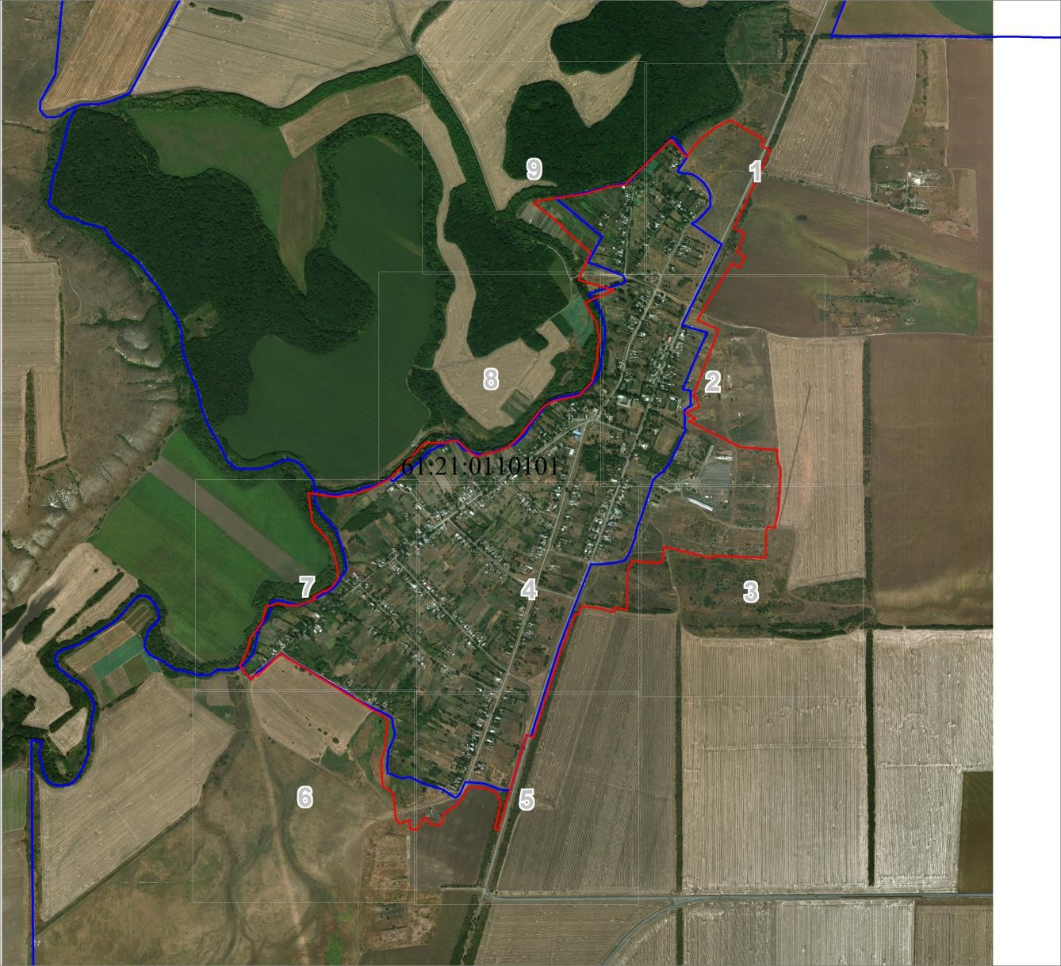
Масштаб 1:25301
Используемые условные знаки и обозначения:
 | Характерная точка границы объекта
 | Надписи номеров характерных точек границы объекта
 | Граница объекта
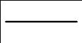 | Существующая часть границы, имеющиеся в ЕГРН сведения о которой достаточны для определения ее местоположения
 | Граница кадастрового квартала
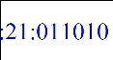 | Обозначение кадастрового квартала
Подпись
Место для оттиска печати (при наличии) лица, составившего описание местоположения границ объекта

ОПИСАНИЕ МЕСТОПОЛОЖЕНИЯ ГРАНИЦ
 | Граница населенного пункта хутор Иваново-Ясиновка Большекирсановского сельского поселения Матвеево-Курганского района Ростовской области
(наименование объекта, местоположение границ которого описано (далее - объект)
Раздел 1
Сведения об объекте
№  п/п |  | Характеристики объекта |  |  |  |  |  |  |  | Описание характеристик
1 |  | 2 |  |  |  |  |  |  |  | 3
1 |  | Местоположение объекта |  |  |  |  |  |  |  | Ростовская область, р-н Матвеево-Курганский, с/п Большекирсановское, х Иваново-Ясиновка
2 |  | Площадь объекта ± величина погрешности определения площади (P ± ∆P) |  |  |  |  |  |  |  | 580 059 м² ± 2 666 м²
3 |  | Иные характеристики объекта |  |  |  |  |  |  |  | Вид объекта реестра границ: Граница населенного пункта  Реестровый номер: 61:21-4.252
Раздел 2
Сведения о местоположении границ объекта
1. Система координат |  |  |  |  |  | МСК 61, зона 1
2. Сведения о характерных точках границ объекта
Обозначение характерных точек  границ |  |  | Координаты, м |  |  |  |  |  |  |  | Метод определения координат характерной точки |  |  | Средняя квадратическая погрешность положения характерной точки (Mt), м |  | Описание обозначения точки на местности (при наличии)
 |  |  | X |  |  |  |  | Y
1 |  |  | 2 |  |  |  |  | 3 |  |  | 4 |  |  | 5 |  | 6
— |  |  | — |  |  |  |  | — |  |  | — |  |  | — |  | —
3. Сведения о характерных точках части (частей) границы объекта
1 |  |  | 2 |  |  |  |  | 3 |  |  | 4 |  |  | 5 |  | 6
— |  |  | — |  |  |  |  | — |  |  | — |  |  | — |  | —
Раздел 3
Сведения о местоположении измененных (уточненных) границ объекта
1. Система координат |  |  |  |  | МСК 61, зона 1
2. Сведения о характерных точках границ объекта
Обозначение характерных точек  границы |  |  |  | Существующие координаты, м |  |  |  |  | Измененные (уточненные) координаты, м |  |  |  | Метод определения координат характерной точки |  | Средняя квадратическая погрешность положения характерной точки (Mt), м |  | Описание обозначения точки на местности (при наличии)
 |  |  |  | X |  |  | Y |  | X |  |  | Y
1 |  |  |  | 2 |  |  | 3 |  | 4 |  |  | 5 | 6 |  | 7 |  | 8
н1 |  |  |  | — |  |  | — |  | 475 674,10 |  |  | 1 375 640,42 | Картометрический метод |  | 0,01 |  | —
н2 |  |  |  | — |  |  | — |  | 475 634,96 |  |  | 1 375 709,39 |  |  | 0,01
н3 |  |  |  | — |  |  | — |  | 475 622,69 |  |  | 1 375 685,69 |  |  | 0,01
н4 |  |  |  | — |  |  | — |  | 475 465,93 |  |  | 1 375 590,80 |  |  | 0,01
н5 |  |  |  | — |  |  | — |  | 475 467,68 |  |  | 1 375 576,46 |  |  | 0,01
н6 |  |  |  | — |  |  | — |  | 475 462,57 |  |  | 1 375 530,18 |  |  | 0,01
н7 |  |  |  | — |  |  | — |  | 475 450,98 |  |  | 1 375 425,08 |  |  | 0,01
н8 |  |  |  | — |  |  | — |  | 475 365,40 |  |  | 1 375 436,06 |  |  | 0,01
н9 |  |  |  | — |  |  | — |  | 475 348,96 |  |  | 1 375 428,27 |  |  | 0,01
н10 |  |  |  | — |  |  | — |  | 475 336,49 |  |  | 1 375 383,48 |  |  | 0,01
н11 |  |  |  | — |  |  | — |  | 475 279,31 |  |  | 1 375 350,83 |  |  | 0,01
н12 |  |  |  | — |  |  | — |  | 475 234,95 |  |  | 1 375 357,40 |  |  | 0,01
н13 |  |  |  | — |  |  | — |  | 475 209,23 |  |  | 1 375 361,21 |  |  | 0,01
н14 |  |  |  | — |  |  | — |  | 475 129,19 |  |  | 1 375 381,55 |  |  | 0,01
н15 |  |  |  | — |  |  | — |  | 475 129,33 |  |  | 1 375 390,78 |  |  | 0,01
н16 |  |  |  | — |  |  | — |  | 475 093,52 |  |  | 1 375 392,24 |  |  | 0,01
н17 |  |  |  | — |  |  | — |  | 475 048,40 |  |  | 1 375 394,11 |  |  | 0,01
н18 |  |  |  | — |  |  | — |  | 475 048,96 |  |  | 1 375 376,37 |  |  | 0,01
н19 |  |  |  | — |  |  | — |  | 475 025,67 |  |  | 1 375 366,39 |  |  | 0,01
н20 |  |  |  | — |  |  | — |  | 474 989,09 |  |  | 1 375 363,07 |  |  | 0,01
н21 |  |  |  | — |  |  | — |  | 474 958,04 |  |  | 1 375 384,69 |  |  | 0,01
н22 |  |  |  | — |  |  | — |  | 474 936,98 |  |  | 1 375 428,48 |  |  | 0,01
н23 |  |  |  | — |  |  | — |  | 474 915,48 |  |  | 1 375 484,29 |  |  | 0,01
н24 |  |  |  | — |  |  | — |  | 474 907,16 |  |  | 1 375 501,32 |  |  | 0,01
н25 |  |  |  | — |  |  | — |  | 474 897,31 |  |  | 1 375 521,50 |  |  | 0,01
Раздел 3
Сведения о местоположении измененных (уточненных) границ объекта
1 |  |  |  | 2 |  |  | 3 |  | 4 |  |  | 5 | 6 |  | 7 |  | 8
н26 |  |  |  | — |  |  | — |  | 474 868,32 |  |  | 1 375 564,32 | Картометрический метод |  | 0,01 |  | —
н27 |  |  |  | — |  |  | — |  | 474 854,05 |  |  | 1 375 594,61 |  |  | 0,01
н28 |  |  |  | — |  |  | — |  | 474 843,67 |  |  | 1 375 644,36 |  |  | 0,01
н29 |  |  |  | — |  |  | — |  | 474 819,44 |  |  | 1 375 669,45 |  |  | 0,01
н30 |  |  |  | — |  |  | — |  | 474 787,43 |  |  | 1 375 673,77 |  |  | 0,01
н31 |  |  |  | — |  |  | — |  | 474 712,16 |  |  | 1 375 644,36 |  |  | 0,01
н32 |  |  |  | — |  |  | — |  | 474 692,83 |  |  | 1 375 631,13 |  |  | 0,01
н33 |  |  |  | — |  |  | — |  | 474 679,28 |  |  | 1 375 621,86 |  |  | 0,01
н34 |  |  |  | — |  |  | — |  | 474 614,26 |  |  | 1 375 565,27 |  |  | 0,01
н35 |  |  |  | — |  |  | — |  | 474 557,26 |  |  | 1 375 515,66 |  |  | 0,01
н36 |  |  |  | — |  |  | — |  | 474 515,76 |  |  | 1 375 479,54 |  |  | 0,01
н37 |  |  |  | — |  |  | — |  | 474 497,29 |  |  | 1 375 446,84 |  |  | 0,01
н38 |  |  |  | — |  |  | — |  | 474 595,66 |  |  | 1 375 448,30 |  |  | 0,01
н39 |  |  |  | — |  |  | — |  | 474 606,68 |  |  | 1 375 444,68 |  |  | 0,01
н40 |  |  |  | — |  |  | — |  | 474 601,49 |  |  | 1 375 424,35 |  |  | 0,01
н41 |  |  |  | — |  |  | — |  | 474 601,86 |  |  | 1 375 413,87 |  |  | 0,01
н42 |  |  |  | — |  |  | — |  | 474 598,92 |  |  | 1 375 413,00 |  |  | 0,01
н43 |  |  |  | — |  |  | — |  | 474 599,79 |  |  | 1 375 393,69 |  |  | 0,01
н44 |  |  |  | — |  |  | — |  | 474 583,70 |  |  | 1 375 389,48 |  |  | 0,01
н45 |  |  |  | — |  |  | — |  | 474 584,39 |  |  | 1 375 370,09 |  |  | 0,01
н46 |  |  |  | — |  |  | — |  | 474 617,79 |  |  | 1 375 377,71 |  |  | 0,01
н47 |  |  |  | — |  |  | — |  | 474 624,85 |  |  | 1 375 341,34 |  |  | 0,01
н48 |  |  |  | — |  |  | — |  | 474 645,39 |  |  | 1 375 264,16 |  |  | 0,01
н49 |  |  |  | — |  |  | — |  | 474 654,73 |  |  | 1 375 197,75 |  |  | 0,01
н50 |  |  |  | — |  |  | — |  | 474 810,62 |  |  | 1 375 076,08 |  |  | 0,01
н51 |  |  |  | — |  |  | — |  | 474 844,23 |  |  | 1 375 028,27 |  |  | 0,01
н52 |  |  |  | — |  |  | — |  | 474 872,61 |  |  | 1 374 965,25 |  |  | 0,01
н53 |  |  |  | — |  |  | — |  | 474 908,18 |  |  | 1 374 886,28 |  |  | 0,01
н54 |  |  |  | — |  |  | — |  | 474 923,42 |  |  | 1 374 883,36 |  |  | 0,01
Раздел 3
Сведения о местоположении измененных (уточненных) границ объекта
1 |  |  |  | 2 |  |  | 3 |  | 4 |  |  | 5 | 6 |  | 7 |  | 8
н55 |  |  |  | — |  |  | — |  | 474 971,60 |  |  | 1 374 812,54 | Картометрический метод |  | 0,01 |  | —
н56 |  |  |  | — |  |  | — |  | 474 987,23 |  |  | 1 374 806,54 |  |  | 0,01
н57 |  |  |  | — |  |  | — |  | 474 998,77 |  |  | 1 374 824,61 |  |  | 0,01
н58 |  |  |  | — |  |  | — |  | 475 014,97 |  |  | 1 374 843,00 |  |  | 0,01
н59 |  |  |  | — |  |  | — |  | 475 032,91 |  |  | 1 374 858,19 |  |  | 0,01
н60 |  |  |  | — |  |  | — |  | 475 124,46 |  |  | 1 374 917,36 |  |  | 0,01
н61 |  |  |  | — |  |  | — |  | 475 130,22 |  |  | 1 374 922,92 |  |  | 0,01
н62 |  |  |  | — |  |  | — |  | 475 134,12 |  |  | 1 374 927,89 |  |  | 0,01
н63 |  |  |  | — |  |  | — |  | 475 150,37 |  |  | 1 374 950,86 |  |  | 0,01
н64 |  |  |  | — |  |  | — |  | 475 173,81 |  |  | 1 374 986,95 |  |  | 0,01
н65 |  |  |  | — |  |  | — |  | 475 195,93 |  |  | 1 374 970,58 |  |  | 0,01
н66 |  |  |  | — |  |  | — |  | 475 220,97 |  |  | 1 374 993,64 |  |  | 0,01
н67 |  |  |  | — |  |  | — |  | 475 265,43 |  |  | 1 375 056,85 |  |  | 0,01
н68 |  |  |  | — |  |  | — |  | 475 434,50 |  |  | 1 374 992,89 |  |  | 0,01
н69 |  |  |  | — |  |  | — |  | 475 420,31 |  |  | 1 374 960,81 |  |  | 0,01
н70 |  |  |  | — |  |  | — |  | 475 536,73 |  |  | 1 374 917,41 |  |  | 0,01
н71 |  |  |  | — |  |  | — |  | 475 683,95 |  |  | 1 374 887,76 |  |  | 0,01
н72 |  |  |  | — |  |  | — |  | 475 699,61 |  |  | 1 375 036,15 |  |  | 0,01
н73 |  |  |  | — |  |  | — |  | 475 724,20 |  |  | 1 375 101,45 |  |  | 0,01
н74 |  |  |  | — |  |  | — |  | 475 787,27 |  |  | 1 375 142,43 |  |  | 0,01
н75 |  |  |  | — |  |  | — |  | 475 734,22 |  |  | 1 375 243,68 |  |  | 0,01
н76 |  |  |  | — |  |  | — |  | 475 695,55 |  |  | 1 375 325,92 |  |  | 0,01
н77 |  |  |  | — |  |  | — |  | 475 667,74 |  |  | 1 375 315,99 |  |  | 0,01
н78 |  |  |  | — |  |  | — |  | 475 669,42 |  |  | 1 375 436,00 |  |  | 0,01
н1 |  |  |  | — |  |  | — |  | 475 674,10 |  |  | 1 375 640,42 |  |  | 0,01
3. Сведения о характерных точках части (частей) границы объекта
1 |  |  |  | 2 |  |  | 3 |  | 4 |  |  | 5 | 6 |  | 7 |  | 8
— |  |  |  | — |  |  | — |  | — |  |  | — | — |  | — |  | —

 | Раздел 4
 | План границ объекта
 |  |  |  |  |  |  | 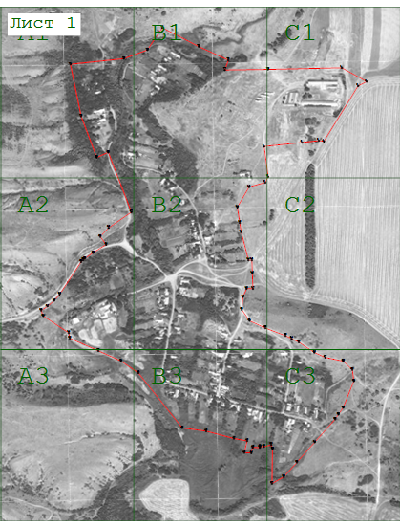 |  |  |  |  |  |  |  |  |  | 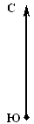
 |  |  | Масштаб 1:10 000
 |  |  | Используемые условные знаки и обозначения:
 |  |  |  |  |  | - Существующая точка, имеющиеся в ГКН сведения о которой позволяют однозначно определить ее местоположение
 |  |  | 
 |  |  |  |  |  | - Вновь образованная часть границы, сведения о которой достаточны для определения ее местоположения
 |  |  | 
 |  |  | Подпись |  |  |  |  | Дата | «
 |  |  | Место для оттиска печати (при наличии) лица, составившего описание местоположения границ объекта

Прохождение границы |  | Описание прохождения границы
от точки | до точки | Описание прохождения границы
1 | 2 | 3
— | — | —

ОПИСАНИЕ МЕСТОПОЛОЖЕНИЯ ГРАНИЦ
Граница населенного пункта хутор Криничный Большекирсановского сельского поселения Матвеево-Курганского района Ростовской области
(наименование объекта, местоположение границ которого описано (далее - объект)
Раздел 1

Сведения об объекте
N п/п | Характеристики объекта | Описание характеристик
1 | 2 | 3
1 | Местоположение объекта | Ростовская область, Матвеево-Курганский р-н, Криничный х
2 | Площадь объекта ± величина погрешности определения площади (P ± ∆P), м² | 538284 ± 3728
3 | Иные характеристики объекта | 1. -  3. -
Раздел 2

Сведения о местоположении границ объекта
1. Система координат МСК-61
2. Сведения о характерных точках границ объекта
Обозначение характерных точек границ | Координаты, м |  | Метод определения координат характерной точки | Средняя  квадратическая погрешность положения характерной точки (Mt), м | Описание обозначения точки на местности (при  наличии)
Обозначение характерных точек границ | X | Y | Метод определения координат характерной точки |  | Описание обозначения точки на местности (при  наличии)
1 | 2 | 3 | 4 | 5 | 6
1 | 466849.22 | 1374411.52 | Картометрический метод | 5 | -
2 | 466802.04 | 1374399.35 | Картометрический метод | 5 | -
3 | 466731.09 | 1374392.00 | Картометрический метод | 5 | -
4 | 466706.79 | 1374384.60 | Картометрический метод | 5 | -
5 | 466694.79 | 1374340.20 | Картометрический метод | 5 | -
6 | 466693.99 | 1374313.60 | Картометрический метод | 5 | -
7 | 466691.39 | 1374270.30 | Картометрический метод | 5 | -
8 | 466688.49 | 1374235.50 | Картометрический метод | 5 | -
9 | 466685.09 | 1374195.80 | Картометрический метод | 5 | -
10 | 466682.09 | 1374155.70 | Картометрический метод | 5 | -
11 | 466679.79 | 1374117.30 | Картометрический метод | 5 | -
12 | 466679.69 | 1374100.20 | Картометрический метод | 5 | -
13 | 466680.99 | 1374088.30 | Картометрический метод | 5 | -
14 | 466684.99 | 1374070.70 | Картометрический метод | 5 | -
15 | 466687.29 | 1374061.70 | Картометрический метод | 5 | -
16 | 466693.09 | 1374051.70 | Картометрический | 5 | -

Сведения о местоположении границ объекта
1. Система координат МСК-61
2. Сведения о характерных точках границ объекта
Обозначение характерных точек границ | Координаты, м |  | Метод определения координат характерной точки | Средняя  квадратическая погрешность положения характерной точки (Mt), м | Описание обозначения точки на местности (при  наличии)
Обозначение характерных точек границ | X | Y | Метод определения координат характерной точки |  | Описание обозначения точки на местности (при  наличии)
 |  |  | метод
17 | 466709.39 | 1374030.80 | Картометрический метод | 5 | -
18 | 466726.29 | 1374016.00 | Картометрический метод | 5 | -
19 | 466749.95 | 1374003.17 | Картометрический метод | 5 | -
20 | 466773.30 | 1374011.02 | Картометрический метод | 5 | -
21 | 466800.37 | 1374028.38 | Картометрический метод | 5 | -
22 | 466809.88 | 1374011.95 | Картометрический метод | 5 | -
23 | 466817.52 | 1374001.00 | Картометрический метод | 5 | -
24 | 466822.79 | 1373995.42 | Картометрический метод | 5 | -
25 | 466833.64 | 1373985.50 | Картометрический метод | 5 | -
26 | 466839.99 | 1373978.70 | Картометрический метод | 5 | -
27 | 466864.33 | 1373942.21 | Картометрический метод | 5 | -
28 | 466847.49 | 1373935.70 | Картометрический метод | 5 | -
29 | 466816.49 | 1373922.00 | Картометрический метод | 5 | -
30 | 466772.79 | 1373903.88 | Картометрический метод | 5 | -
31 | 466738.90 | 1373888.27 | Картометрический метод | 5 | -
32 | 466673.60 | 1373862.96 | Картометрический метод | 5 | -
33 | 466628.14 | 1373835.48 | Картометрический метод | 5 | -
34 | 466621.01 | 1373828.76 | Картометрический метод | 5 | -
35 | 466618.63 | 1373823.70 | Картометрический метод | 5 | -
36 | 466616.26 | 1373816.67 | Картометрический метод | 5 | -
37 | 466612.54 | 1373802.72 | Картометрический метод | 5 | -
38 | 466600.65 | 1373774.52 | Картометрический метод | 5 | -
39 | 466588.25 | 1373746.52 | Картометрический метод | 5 | -
40 | 466584.09 | 1373734.20 | Картометрический метод | 5 | -
41 | 466575.79 | 1373695.00 | Картометрический метод | 5 | -

Сведения о местоположении границ объекта
1. Система координат МСК-61
2. Сведения о характерных точках границ объекта
Обозначение характерных точек границ | Координаты, м |  | Метод определения координат характерной точки | Средняя  квадратическая погрешность положения характерной точки (Mt), м | Описание обозначения точки на местности (при  наличии)
Обозначение характерных точек границ | X | Y | Метод определения координат характерной точки |  | Описание обозначения точки на местности (при  наличии)
42 | 466572.29 | 1373655.80 | Картометрический метод | 5 | -
43 | 466568.79 | 1373613.30 | Картометрический метод | 5 | -
44 | 466560.44 | 1373528.61 | Картометрический метод | 5 | -
45 | 466550.56 | 1373447.84 | Картометрический метод | 5 | -
46 | 466531.37 | 1373302.19 | Картометрический метод | 5 | -
47 | 466520.63 | 1373223.71 | Картометрический метод | 5 | -
48 | 466507.17 | 1373111.00 | Картометрический метод | 5 | -
49 | 466497.86 | 1373040.97 | Картометрический метод | 5 | -
50 | 466491.13 | 1372959.34 | Картометрический метод | 5 | -
51 | 466483.68 | 1372933.42 | Картометрический метод | 5 | -
52 | 466486.69 | 1372923.96 | Картометрический метод | 5 | -
53 | 466509.09 | 1372909.80 | Картометрический метод | 5 | -
54 | 466528.79 | 1372906.64 | Картометрический метод | 5 | -
55 | 466586.79 | 1372911.20 | Картометрический метод | 5 | -
56 | 466632.39 | 1372898.00 | Картометрический метод | 5 | -
57 | 466710.79 | 1373182.00 | Картометрический метод | 5 | -
58 | 466721.79 | 1373230.50 | Картометрический метод | 5 | -
59 | 466733.99 | 1373288.90 | Картометрический метод | 5 | -
60 | 466736.79 | 1373309.00 | Картометрический метод | 5 | -
61 | 466740.19 | 1373347.30 | Картометрический метод | 5 | -
62 | 466746.69 | 1373365.10 | Картометрический метод | 5 | -
63 | 466748.59 | 1373381.50 | Картометрический метод | 5 | -
64 | 466745.49 | 1373401.20 | Картометрический метод | 5 | -
65 | 466732.79 | 1373423.00 | Картометрический метод | 5 | -
66 | 466739.89 | 1373442.20 | Картометрический метод | 5 | -
67 | 466743.49 | 1373468.40 | Картометрический | 5 | -

Сведения о местоположении границ объекта
1. Система координат МСК-61
2. Сведения о характерных точках границ объекта
Обозначение характерных точек границ | Координаты, м |  | Метод определения координат характерной точки | Средняя  квадратическая погрешность положения характерной точки (Mt), м | Описание обозначения точки на местности (при  наличии)
Обозначение характерных точек границ | X | Y | Метод определения координат характерной точки |  | Описание обозначения точки на местности (при  наличии)
 |  |  | метод
68 | 466741.89 | 1373481.90 | Картометрический метод | 5 | -
69 | 466745.07 | 1373495.24 | Картометрический метод | 5 | -
70 | 466813.96 | 1373488.63 | Картометрический метод | 5 | -
71 | 466809.35 | 1373543.39 | Картометрический метод | 5 | -
72 | 466807.59 | 1373556.70 | Картометрический метод | 5 | -
73 | 466806.19 | 1373584.40 | Картометрический метод | 5 | -
74 | 466807.29 | 1373598.20 | Картометрический метод | 5 | -
75 | 466812.69 | 1373636.90 | Картометрический метод | 5 | -
76 | 466852.89 | 1373730.70 | Картометрический метод | 5 | -
77 | 466863.99 | 1373761.40 | Картометрический метод | 5 | -
78 | 466876.09 | 1373795.00 | Картометрический метод | 5 | -
79 | 466876.79 | 1373810.70 | Картометрический метод | 5 | -
80 | 466861.19 | 1373844.90 | Картометрический метод | 5 | -
81 | 466848.79 | 1373868.60 | Картометрический метод | 5 | -
82 | 466839.19 | 1373877.30 | Картометрический метод | 5 | -
83 | 466819.19 | 1373887.80 | Картометрический метод | 5 | -
84 | 466815.79 | 1373892.80 | Картометрический метод | 5 | -
85 | 466814.89 | 1373899.60 | Картометрический метод | 5 | -
86 | 466819.19 | 1373917.00 | Картометрический метод | 5 | -
87 | 466833.82 | 1373924.26 | Картометрический метод | 5 | -
88 | 466863.50 | 1373934.97 | Картометрический метод | 5 | -
89 | 466870.71 | 1373934.48 | Картометрический метод | 5 | -
90 | 466880.39 | 1373928.70 | Картометрический метод | 5 | -
91 | 466899.59 | 1373916.40 | Картометрический метод | 5 | -
92 | 466915.29 | 1373899.50 | Картометрический метод | 5 | -

Сведения о местоположении границ объекта
1. Система координат МСК-61
2. Сведения о характерных точках границ объекта
Обозначение характерных точек границ | Координаты, м |  | Метод определения координат характерной точки | Средняя  квадратическая погрешность положения характерной точки (Mt), м | Описание обозначения точки на местности (при  наличии)
Обозначение характерных точек границ | X | Y | Метод определения координат характерной точки |  | Описание обозначения точки на местности (при  наличии)
93 | 466941.39 | 1373864.90 | Картометрический метод | 5 | -
94 | 466963.69 | 1373845.10 | Картометрический метод | 5 | -
95 | 466981.19 | 1373836.40 | Картометрический метод | 5 | -
96 | 466997.79 | 1373835.50 | Картометрический метод | 5 | -
97 | 467024.30 | 1373838.94 | Картометрический метод | 5 | -
98 | 467089.12 | 1373865.36 | Картометрический метод | 5 | -
99 | 467104.41 | 1373866.95 | Картометрический метод | 5 | -
100 | 467120.39 | 1373875.11 | Картометрический метод | 5 | -
101 | 467143.92 | 1373881.29 | Картометрический метод | 5 | -
102 | 467164.59 | 1373894.00 | Картометрический метод | 5 | -
103 | 467202.39 | 1373908.80 | Картометрический метод | 5 | -
104 | 467262.69 | 1373785.40 | Картометрический метод | 5 | -
105 | 467285.01 | 1373747.90 | Картометрический метод | 5 | -
106 | 467330.90 | 1373808.98 | Картометрический метод | 5 | -
107 | 467344.74 | 1373830.70 | Картометрический метод | 5 | -
108 | 467354.79 | 1373844.01 | Картометрический метод | 5 | -
109 | 467367.82 | 1373858.13 | Картометрический метод | 5 | -
110 | 467382.28 | 1373866.97 | Картометрический метод | 5 | -
111 | 467394.05 | 1373872.93 | Картометрический метод | 5 | -
112 | 467437.27 | 1373891.94 | Картометрический метод | 5 | -
113 | 467518.59 | 1373927.70 | Картометрический метод | 5 | -
114 | 467536.59 | 1373937.00 | Картометрический метод | 5 | -
115 | 467551.59 | 1373955.20 | Картометрический метод | 5 | -
116 | 467558.19 | 1373966.70 | Картометрический метод | 5 | -
117 | 467558.85 | 1373977.54 | Картометрический метод | 5 | -
118 | 467554.31 | 1373998.83 | Картометрический | 5 | -

Сведения о местоположении границ объекта
1. Система координат МСК-61
2. Сведения о характерных точках границ объекта
Обозначение характерных точек границ | Координаты, м |  | Метод определения координат характерной точки | Средняя  квадратическая погрешность положения характерной точки (Mt), м | Описание обозначения точки на местности (при  наличии)
Обозначение характерных точек границ | X | Y | Метод определения координат характерной точки |  | Описание обозначения точки на местности (при  наличии)
 |  |  | метод
119 | 467518.59 | 1374094.40 | Картометрический метод | 5 | -
120 | 467652.40 | 1374148.29 | Картометрический метод | 5 | -
121 | 467656.91 | 1374152.31 | Картометрический метод | 5 | -
122 | 467627.58 | 1374227.39 | Картометрический метод | 5 | -
123 | 467620.39 | 1374240.24 | Картометрический метод | 5 | -
124 | 467613.81 | 1374245.14 | Картометрический метод | 5 | -
125 | 467608.76 | 1374246.21 | Картометрический метод | 5 | -
126 | 467547.71 | 1374221.88 | Картометрический метод | 5 | -
127 | 467515.67 | 1374274.28 | Картометрический метод | 5 | -
128 | 467460.49 | 1374249.90 | Картометрический метод | 5 | -
129 | 467450.99 | 1374252.17 | Картометрический метод | 5 | -
130 | 467434.25 | 1374296.18 | Картометрический метод | 5 | -
131 | 467428.05 | 1374304.45 | Картометрический метод | 5 | -
132 | 467416.48 | 1374308.38 | Картометрический метод | 5 | -
133 | 467406.15 | 1374308.79 | Картометрический метод | 5 | -
134 | 467313.98 | 1374275.52 | Картометрический метод | 5 | -
135 | 467220.99 | 1374243.00 | Картометрический метод | 5 | -
136 | 467125.29 | 1374211.80 | Картометрический метод | 5 | -
137 | 467094.99 | 1374203.40 | Картометрический метод | 5 | -
138 | 466997.31 | 1374175.35 | Картометрический метод | 5 | -
139 | 466965.11 | 1374160.39 | Картометрический метод | 5 | -
140 | 466940.86 | 1374150.42 | Картометрический метод | 5 | -
141 | 466927.82 | 1374150.42 | Картометрический метод | 5 | -
142 | 466920.74 | 1374161.46 | Картометрический метод | 5 | -
143 | 466906.02 | 1374205.33 | Картометрический метод | 5 | -

Сведения о местоположении границ объекта
1. Система координат МСК-61
2. Сведения о характерных точках границ объекта
Обозначение характерных точек границ | Координаты, м |  |  | Метод определения координат характерной точки |  | Средняя  квадратическая погрешность положения характерной точки (Mt), м |  | Описание обозначения точки на местности (при  наличии)
Обозначение характерных точек границ | X | Y |  |  |  |  |  | Описание обозначения точки на местности (при  наличии)
1 | 466849.22 | 1374411.52 |  | Картометрический метод |  | 5 |  | -
3. Сведения о характерных точках части (частей) границы объекта
Обозначение характерных точек части границы | Координаты, м |  | Метод определения координат характерной точки |  | Средняя квадратическая погрешность положения характерной точки (Mt), м |  | Описание  обозначения точки на местности (при наличии)
Обозначение характерных точек части границы | X | Y
1 | 2 | 3 | 4 |  | 5 |  | 6
- | - | - | - |  | - |  | -

План границ объекта
Обзорная схема границ объекта
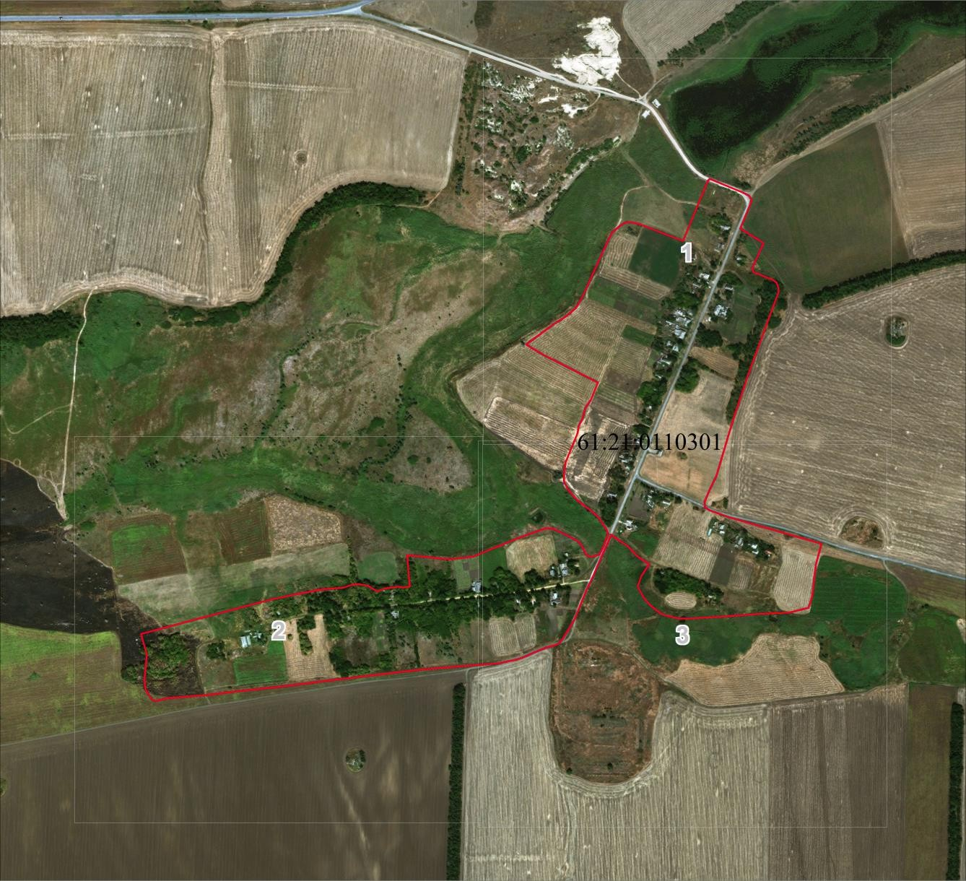
 | Масштаб 1:12652
Используемые условные знаки и обозначения:
 | Характерная точка границы объекта
 | Надписи номеров характерных точек границы объекта
 | Граница объекта
 | Существующая часть границы, имеющиеся в ЕГРН сведения о которой достаточны для определения ее местоположения
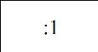 | Надписи кадастрового номера земельного участка
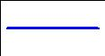 | Граница кадастрового квартала
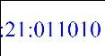 | Обозначение кадастрового квартала
Подпись
Место для оттиска печати (при наличии) лица, составившего описание местоположения границ объекта

Текстовое описание местоположения границ объекта
Прохождение границы |  | Описание прохождения границы
от точки | до точки | Описание прохождения границы
1 | 2 | 3
1 | 1 | -

ОПИСАНИЕ МЕСТОПОЛОЖЕНИЯ ГРАНИЦ
 | Граница населенного пункта село Кульбаково Большекирсановского сельского поселения Матвеево-Курганского района Ростовской области
(наименование объекта, местоположение границ которого описано (далее - объект)
Раздел 1
Сведения об объекте
№  п/п |  | Характеристики объекта |  |  |  |  |  |  |  | Описание характеристик
1 |  | 2 |  |  |  |  |  |  |  | 3
1 |  | Местоположение объекта |  |  |  |  |  |  |  | Ростовская область, р-н Матвеево-Курганский, с/п Большекирсановское, с Кульбаково
2 |  | Площадь объекта ± величина погрешности определения площади (P ± ∆P) |  |  |  |  |  |  |  | 2 169 007 м² ± 5 164 м²
3 |  | Иные характеристики объекта |  |  |  |  |  |  |  | Вид объекта реестра границ: Граница населенного пункта  Реестровый номер: 61:21-4.255
Раздел 2
Сведения о местоположении границ объекта
1. Система координат |  |  |  |  |  | МСК 61, зона 1
2. Сведения о характерных точках границ объекта
Обозначение характерных точек  границ |  |  | Координаты, м |  |  |  |  |  |  |  | Метод определения координат характерной точки |  |  | Средняя квадратическая погрешность положения характерной точки (Mt), м |  | Описание обозначения точки на местности (при наличии)
 |  |  | X |  |  |  |  | Y
1 |  |  | 2 |  |  |  |  | 3 |  |  | 4 |  |  | 5 |  | 6
— |  |  | — |  |  |  |  | — |  |  | — |  |  | — |  | —
3. Сведения о характерных точках части (частей) границы объекта
1 |  |  | 2 |  |  |  |  | 3 |  |  | 4 |  |  | 5 |  | 6
— |  |  | — |  |  |  |  | — |  |  | — |  |  | — |  | —
Раздел 3
Сведения о местоположении измененных (уточненных) границ объекта
1. Система координат |  |  |  |  | МСК 61, зона 1
2. Сведения о характерных точках границ объекта
Обозначение характерных точек  границы |  |  |  | Существующие координаты, м |  |  |  |  | Измененные (уточненные) координаты, м |  |  |  | Метод определения координат характерной точки |  | Средняя квадратическая погрешность положения характерной точки (Mt), м |  | Описание обозначения точки на местности (при наличии)
 |  |  |  | X |  |  | Y |  | X |  |  | Y
1 |  |  |  | 2 |  |  | 3 |  | 4 |  |  | 5 | 6 |  | 7 |  | 8
н8 |  |  |  | — |  |  | — |  | 473 160,82 |  |  | 1 372 311,24 | Картометрический метод |  | 0,01 |  | —
н208 |  |  |  | — |  |  | — |  | 473 215,42 |  |  | 1 372 311,08 |  |  | 0,01
н207 |  |  |  | — |  |  | — |  | 473 259,36 |  |  | 1 372 277,59 |  |  | 0,01
н206 |  |  |  | — |  |  | — |  | 473 281,90 |  |  | 1 372 257,15 |  |  | 0,01
н205 |  |  |  | — |  |  | — |  | 473 314,56 |  |  | 1 372 244,93 |  |  | 0,01
н204 |  |  |  | — |  |  | — |  | 473 406,18 |  |  | 1 372 098,85 |  |  | 0,01
н203 |  |  |  | — |  |  | — |  | 473 433,03 |  |  | 1 372 099,15 |  |  | 0,01
н202 |  |  |  | — |  |  | — |  | 473 447,08 |  |  | 1 372 079,62 |  |  | 0,01
н201 |  |  |  | — |  |  | — |  | 473 637,39 |  |  | 1 372 182,04 |  |  | 0,01
н200 |  |  |  | — |  |  | — |  | 473 666,44 |  |  | 1 372 130,68 |  |  | 0,01
н199 |  |  |  | — |  |  | — |  | 473 710,32 |  |  | 1 372 055,32 |  |  | 0,01
н198 |  |  |  | — |  |  | — |  | 473 533,09 |  |  | 1 371 656,28 |  |  | 0,01
н197 |  |  |  | — |  |  | — |  | 473 551,22 |  |  | 1 371 639,90 |  |  | 0,01
н196 |  |  |  | — |  |  | — |  | 473 562,07 |  |  | 1 371 641,16 |  |  | 0,01
н195 |  |  |  | — |  |  | — |  | 473 620,79 |  |  | 1 371 646,60 |  |  | 0,01
н194 |  |  |  | — |  |  | — |  | 473 677,69 |  |  | 1 371 650,05 |  |  | 0,01
н193 |  |  |  | — |  |  | — |  | 473 744,65 |  |  | 1 371 642,63 |  |  | 0,01
н192 |  |  |  | — |  |  | — |  | 473 761,83 |  |  | 1 371 640,72 |  |  | 0,01
н191 |  |  |  | — |  |  | — |  | 473 778,75 |  |  | 1 371 643,29 |  |  | 0,01
н190 |  |  |  | — |  |  | — |  | 473 685,71 |  |  | 1 371 261,09 |  |  | 0,01
н189 |  |  |  | — |  |  | — |  | 473 715,02 |  |  | 1 371 264,02 |  |  | 0,01
н188 |  |  |  | — |  |  | — |  | 473 720,81 |  |  | 1 371 262,06 |  |  | 0,01
н187 |  |  |  | — |  |  | — |  | 473 757,56 |  |  | 1 371 263,73 |  |  | 0,01
н186 |  |  |  | — |  |  | — |  | 473 757,97 |  |  | 1 371 259,11 |  |  | 0,01
н185 |  |  |  | — |  |  | — |  | 473 762,72 |  |  | 1 371 256,55 |  |  | 0,01
Раздел 3
Сведения о местоположении измененных (уточненных) границ объекта
1 |  |  |  | 2 |  |  | 3 |  | 4 |  |  | 5 | 6 |  | 7 |  | 8
н184 |  |  |  | — |  |  | — |  | 473 773,90 |  |  | 1 371 252,23 | Картометрический метод |  | 0,01 |  | —
н183 |  |  |  | — |  |  | — |  | 473 781,66 |  |  | 1 371 251,06 |  |  | 0,01
н182 |  |  |  | — |  |  | — |  | 473 788,27 |  |  | 1 371 251,98 |  |  | 0,01
н181 |  |  |  | — |  |  | — |  | 473 806,65 |  |  | 1 371 285,79 |  |  | 0,01
н180 |  |  |  | — |  |  | — |  | 473 810,75 |  |  | 1 371 225,48 |  |  | 0,01
н179 |  |  |  | — |  |  | — |  | 473 780,99 |  |  | 1 371 165,30 |  |  | 0,01
н178 |  |  |  | — |  |  | — |  | 473 787,20 |  |  | 1 371 151,53 |  |  | 0,01
н177 |  |  |  | — |  |  | — |  | 473 783,54 |  |  | 1 371 143,39 |  |  | 0,01
н176 |  |  |  | — |  |  | — |  | 473 878,32 |  |  | 1 371 098,60 |  |  | 0,01
н175 |  |  |  | — |  |  | — |  | 473 883,05 |  |  | 1 371 111,64 |  |  | 0,01
н174 |  |  |  | — |  |  | — |  | 473 850,08 |  |  | 1 371 019,93 |  |  | 0,01
н173 |  |  |  | — |  |  | — |  | 473 856,35 |  |  | 1 371 013,32 |  |  | 0,01
н172 |  |  |  | — |  |  | — |  | 473 869,06 |  |  | 1 371 012,69 |  |  | 0,01
н171 |  |  |  | — |  |  | — |  | 473 875,42 |  |  | 1 371 015,23 |  |  | 0,01
н170 |  |  |  | — |  |  | — |  | 473 881,35 |  |  | 1 371 028,37 |  |  | 0,01
н169 |  |  |  | — |  |  | — |  | 473 887,07 |  |  | 1 371 031,33 |  |  | 0,01
н168 |  |  |  | — |  |  | — |  | 473 919,64 |  |  | 1 371 070,15 |  |  | 0,01
н167 |  |  |  | — |  |  | — |  | 473 989,04 |  |  | 1 371 022,82 |  |  | 0,01
н166 |  |  |  | — |  |  | — |  | 473 912,95 |  |  | 1 370 910,10 |  |  | 0,01
н165 |  |  |  | — |  |  | — |  | 473 843,55 |  |  | 1 370 957,43 |  |  | 0,01
н164 |  |  |  | — |  |  | — |  | 473 812,15 |  |  | 1 370 977,38 |  |  | 0,01
н163 |  |  |  | — |  |  | — |  | 473 740,61 |  |  | 1 370 846,23 |  |  | 0,01
н162 |  |  |  | — |  |  | — |  | 473 767,32 |  |  | 1 370 836,21 |  |  | 0,01
н161 |  |  |  | — |  |  | — |  | 473 879,32 |  |  | 1 370 835,91 |  |  | 0,01
н160 |  |  |  | — |  |  | — |  | 473 877,40 |  |  | 1 370 804,38 |  |  | 0,01
н159 |  |  |  | — |  |  | — |  | 473 844,33 |  |  | 1 370 722,06 |  |  | 0,01
н158 |  |  |  | — |  |  | — |  | 473 790,48 |  |  | 1 370 644,05 |  |  | 0,01
н157 |  |  |  | — |  |  | — |  | 473 761,33 |  |  | 1 370 601,71 |  |  | 0,01
н156 |  |  |  | — |  |  | — |  | 473 710,61 |  |  | 1 370 540,55 |  |  | 0,01
Раздел 3
Сведения о местоположении измененных (уточненных) границ объекта
1 |  |  |  | 2 |  |  | 3 |  | 4 |  |  | 5 | 6 |  | 7 |  | 8
н155 |  |  |  | — |  |  | — |  | 473 682,36 |  |  | 1 370 546,33 | Картометрический метод |  | 0,01 |  | —
н154 |  |  |  | — |  |  | — |  | 473 682,24 |  |  | 1 370 484,78 |  |  | 0,01
н153 |  |  |  | — |  |  | — |  | 473 668,44 |  |  | 1 370 332,38 |  |  | 0,01
н152 |  |  |  | — |  |  | — |  | 473 699,95 |  |  | 1 370 325,96 |  |  | 0,01
н151 |  |  |  | — |  |  | — |  | 473 702,59 |  |  | 1 370 234,79 |  |  | 0,01
н150 |  |  |  | — |  |  | — |  | 473 722,93 |  |  | 1 370 195,42 |  |  | 0,01
н149 |  |  |  | — |  |  | — |  | 473 715,27 |  |  | 1 370 081,78 |  |  | 0,01
н148 |  |  |  | — |  |  | — |  | 473 689,90 |  |  | 1 370 040,03 |  |  | 0,01
н147 |  |  |  | — |  |  | — |  | 473 668,77 |  |  | 1 369 987,70 |  |  | 0,01
н146 |  |  |  | — |  |  | — |  | 473 656,35 |  |  | 1 369 910,78 |  |  | 0,01
н145 |  |  |  | — |  |  | — |  | 473 659,06 |  |  | 1 369 777,22 |  |  | 0,01
н144 |  |  |  | — |  |  | — |  | 473 640,17 |  |  | 1 369 712,55 |  |  | 0,01
н143 |  |  |  | — |  |  | — |  | 473 589,19 |  |  | 1 369 671,06 |  |  | 0,01
н142 |  |  |  | — |  |  | — |  | 473 468,50 |  |  | 1 369 599,20 |  |  | 0,01
н141 |  |  |  | — |  |  | — |  | 473 374,69 |  |  | 1 369 586,92 |  |  | 0,01
н140 |  |  |  | — |  |  | — |  | 473 333,99 |  |  | 1 369 560,87 |  |  | 0,01
н139 |  |  |  | — |  |  | — |  | 473 262,22 |  |  | 1 369 627,18 |  |  | 0,01
н138 |  |  |  | — |  |  | — |  | 473 254,15 |  |  | 1 369 618,18 |  |  | 0,01
н137 |  |  |  | — |  |  | — |  | 473 215,02 |  |  | 1 369 658,49 |  |  | 0,01
н136 |  |  |  | — |  |  | — |  | 473 211,41 |  |  | 1 369 670,53 |  |  | 0,01
н135 |  |  |  | — |  |  | — |  | 473 220,89 |  |  | 1 369 682,87 |  |  | 0,01
н134 |  |  |  | — |  |  | — |  | 473 247,59 |  |  | 1 369 689,67 |  |  | 0,01
н133 |  |  |  | — |  |  | — |  | 473 272,19 |  |  | 1 369 752,50 |  |  | 0,01
н132 |  |  |  | — |  |  | — |  | 473 303,86 |  |  | 1 369 804,85 |  |  | 0,01
н131 |  |  |  | — |  |  | — |  | 473 358,57 |  |  | 1 369 952,48 |  |  | 0,01
н130 |  |  |  | — |  |  | — |  | 473 300,98 |  |  | 1 369 989,13 |  |  | 0,01
н129 |  |  |  | — |  |  | — |  | 473 266,96 |  |  | 1 369 979,71 |  |  | 0,01
н128 |  |  |  | — |  |  | — |  | 473 218,79 |  |  | 1 369 923,17 |  |  | 0,01
н127 |  |  |  | — |  |  | — |  | 473 191,01 |  |  | 1 369 876,41 |  |  | 0,01
Раздел 3
Сведения о местоположении измененных (уточненных) границ объекта
1 |  |  |  | 2 |  |  | 3 |  | 4 |  |  | 5 | 6 |  | 7 |  | 8
н126 |  |  |  | — |  |  | — |  | 473 177,43 |  |  | 1 369 853,54 | Картометрический метод |  | 0,01 |  | —
н125 |  |  |  | — |  |  | — |  | 473 147,59 |  |  | 1 369 816,37 |  |  | 0,01
н124 |  |  |  | — |  |  | — |  | 473 130,32 |  |  | 1 369 795,43 |  |  | 0,01
н123 |  |  |  | — |  |  | — |  | 473 111,47 |  |  | 1 369 751,97 |  |  | 0,01
н122 |  |  |  | — |  |  | — |  | 473 103,62 |  |  | 1 369 752,50 |  |  | 0,01
н121 |  |  |  | — |  |  | — |  | 472 993,68 |  |  | 1 369 806,94 |  |  | 0,01
н120 |  |  |  | — |  |  | — |  | 472 984,65 |  |  | 1 369 816,81 |  |  | 0,01
н119 |  |  |  | — |  |  | — |  | 472 989,63 |  |  | 1 369 837,66 |  |  | 0,01
н118 |  |  |  | — |  |  | — |  | 473 005,85 |  |  | 1 369 872,78 |  |  | 0,01
н117 |  |  |  | — |  |  | — |  | 472 880,20 |  |  | 1 369 925,13 |  |  | 0,01
н116 |  |  |  | — |  |  | — |  | 472 929,58 |  |  | 1 370 034,61 |  |  | 0,01
н115 |  |  |  | — |  |  | — |  | 472 969,41 |  |  | 1 370 109,29 |  |  | 0,01
н114 |  |  |  | — |  |  | — |  | 472 997,87 |  |  | 1 370 139,38 |  |  | 0,01
н113 |  |  |  | — |  |  | — |  | 473 034,12 |  |  | 1 370 223,79 |  |  | 0,01
н112 |  |  |  | — |  |  | — |  | 472 996,29 |  |  | 1 370 238,85 |  |  | 0,01
н111 |  |  |  | — |  |  | — |  | 472 940,02 |  |  | 1 370 253,25 |  |  | 0,01
н110 |  |  |  | — |  |  | — |  | 472 890,37 |  |  | 1 370 285,40 |  |  | 0,01
н109 |  |  |  | — |  |  | — |  | 472 859,80 |  |  | 1 370 241,73 |  |  | 0,01
н108 |  |  |  | — |  |  | — |  | 472 851,54 |  |  | 1 370 247,93 |  |  | 0,01
н107 |  |  |  | — |  |  | — |  | 472 849,74 |  |  | 1 370 244,92 |  |  | 0,01
н106 |  |  |  | — |  |  | — |  | 472 812,59 |  |  | 1 370 284,75 |  |  | 0,01
н105 |  |  |  | — |  |  | — |  | 472 802,11 |  |  | 1 370 278,37 |  |  | 0,01
н104 |  |  |  | — |  |  | — |  | 472 800,77 |  |  | 1 370 279,81 |  |  | 0,01
н103 |  |  |  | — |  |  | — |  | 472 774,72 |  |  | 1 370 259,36 |  |  | 0,01
н102 |  |  |  | — |  |  | — |  | 472 731,00 |  |  | 1 370 237,40 |  |  | 0,01
н101 |  |  |  | — |  |  | — |  | 472 723,08 |  |  | 1 370 222,80 |  |  | 0,01
н100 |  |  |  | — |  |  | — |  | 472 702,99 |  |  | 1 370 201,36 |  |  | 0,01
н99 |  |  |  | — |  |  | — |  | 472 693,69 |  |  | 1 370 191,43 |  |  | 0,01
н98 |  |  |  | — |  |  | — |  | 472 684,84 |  |  | 1 370 152,97 |  |  | 0,01
Раздел 3
Сведения о местоположении измененных (уточненных) границ объекта
1 |  |  |  | 2 |  |  | 3 |  | 4 |  |  | 5 | 6 |  | 7 |  | 8
н97 |  |  |  | — |  |  | — |  | 472 636,02 |  |  | 1 370 063,71 | Картометрический метод |  | 0,01 |  | —
н96 |  |  |  | — |  |  | — |  | 472 612,02 |  |  | 1 370 035,23 |  |  | 0,01
н95 |  |  |  | — |  |  | — |  | 472 557,10 |  |  | 1 369 970,41 |  |  | 0,01
н94 |  |  |  | — |  |  | — |  | 472 500,87 |  |  | 1 369 937,50 |  |  | 0,01
н93 |  |  |  | — |  |  | — |  | 472 451,46 |  |  | 1 369 921,62 |  |  | 0,01
н92 |  |  |  | — |  |  | — |  | 472 414,37 |  |  | 1 369 905,16 |  |  | 0,01
н91 |  |  |  | — |  |  | — |  | 472 372,74 |  |  | 1 369 891,68 |  |  | 0,01
н90 |  |  |  | — |  |  | — |  | 472 255,24 |  |  | 1 369 908,39 |  |  | 0,01
н89 |  |  |  | — |  |  | — |  | 472 212,37 |  |  | 1 369 900,64 |  |  | 0,01
н88 |  |  |  | — |  |  | — |  | 472 181,70 |  |  | 1 369 865,88 |  |  | 0,01
н87 |  |  |  | — |  |  | — |  | 472 156,99 |  |  | 1 369 856,68 |  |  | 0,01
н86 |  |  |  | — |  |  | — |  | 472 142,37 |  |  | 1 369 860,99 |  |  | 0,01
н85 |  |  |  | — |  |  | — |  | 472 117,48 |  |  | 1 369 844,19 |  |  | 0,01
н84 |  |  |  | — |  |  | — |  | 472 072,27 |  |  | 1 369 825,15 |  |  | 0,01
н83 |  |  |  | — |  |  | — |  | 472 002,80 |  |  | 1 369 970,86 |  |  | 0,01
н82 |  |  |  | — |  |  | — |  | 471 983,85 |  |  | 1 370 016,69 |  |  | 0,01
н81 |  |  |  | — |  |  | — |  | 471 986,03 |  |  | 1 370 030,15 |  |  | 0,01
н80 |  |  |  | — |  |  | — |  | 471 996,27 |  |  | 1 370 034,33 |  |  | 0,01
н79 |  |  |  | — |  |  | — |  | 472 006,60 |  |  | 1 370 078,75 |  |  | 0,01
н78 |  |  |  | — |  |  | — |  | 472 006,72 |  |  | 1 370 093,77 |  |  | 0,01
н77 |  |  |  | — |  |  | — |  | 472 019,88 |  |  | 1 370 116,46 |  |  | 0,01
н76 |  |  |  | — |  |  | — |  | 472 034,82 |  |  | 1 370 166,27 |  |  | 0,01
н75 |  |  |  | — |  |  | — |  | 472 055,80 |  |  | 1 370 200,13 |  |  | 0,01
н74 |  |  |  | — |  |  | — |  | 472 084,94 |  |  | 1 370 229,15 |  |  | 0,01
н73 |  |  |  | — |  |  | — |  | 472 108,90 |  |  | 1 370 253,12 |  |  | 0,01
н72 |  |  |  | — |  |  | — |  | 472 149,53 |  |  | 1 370 281,34 |  |  | 0,01
н71 |  |  |  | — |  |  | — |  | 472 205,44 |  |  | 1 370 304,89 |  |  | 0,01
н70 |  |  |  | — |  |  | — |  | 472 250,29 |  |  | 1 370 313,89 |  |  | 0,01
н69 |  |  |  | — |  |  | — |  | 472 259,15 |  |  | 1 370 328,09 |  |  | 0,01
Раздел 3
Сведения о местоположении измененных (уточненных) границ объекта
1 |  |  |  | 2 |  |  | 3 |  | 4 |  |  | 5 | 6 |  | 7 |  | 8
н68 |  |  |  | — |  |  | — |  | 472 289,16 |  |  | 1 370 326,70 | Картометрический метод |  | 0,01 |  | —
н67 |  |  |  | — |  |  | — |  | 472 324,88 |  |  | 1 370 350,58 |  |  | 0,01
н66 |  |  |  | — |  |  | — |  | 472 321,59 |  |  | 1 370 370,92 |  |  | 0,01
н65 |  |  |  | — |  |  | — |  | 472 349,96 |  |  | 1 370 376,76 |  |  | 0,01
н64 |  |  |  | — |  |  | — |  | 472 354,50 |  |  | 1 370 355,05 |  |  | 0,01
н63 |  |  |  | — |  |  | — |  | 472 386,68 |  |  | 1 370 342,41 |  |  | 0,01
н62 |  |  |  | — |  |  | — |  | 472 429,65 |  |  | 1 370 355,17 |  |  | 0,01
н61 |  |  |  | — |  |  | — |  | 472 527,66 |  |  | 1 370 424,92 |  |  | 0,01
н60 |  |  |  | — |  |  | — |  | 472 770,17 |  |  | 1 370 542,16 |  |  | 0,01
н59 |  |  |  | — |  |  | — |  | 472 771,86 |  |  | 1 370 580,05 |  |  | 0,01
н58 |  |  |  | — |  |  | — |  | 472 773,09 |  |  | 1 370 580,79 |  |  | 0,01
н57 |  |  |  | — |  |  | — |  | 472 790,76 |  |  | 1 370 570,71 |  |  | 0,01
н56 |  |  |  | — |  |  | — |  | 472 791,50 |  |  | 1 370 571,21 |  |  | 0,01
н55 |  |  |  | — |  |  | — |  | 472 798,17 |  |  | 1 370 597,24 |  |  | 0,01
н54 |  |  |  | — |  |  | — |  | 472 900,41 |  |  | 1 370 812,49 |  |  | 0,01
н53 |  |  |  | — |  |  | — |  | 472 921,87 |  |  | 1 370 894,79 |  |  | 0,01
н52 |  |  |  | — |  |  | — |  | 472 946,86 |  |  | 1 370 958,41 |  |  | 0,01
н51 |  |  |  | — |  |  | — |  | 472 963,00 |  |  | 1 370 987,33 |  |  | 0,01
н50 |  |  |  | — |  |  | — |  | 473 005,59 |  |  | 1 370 962,48 |  |  | 0,01
н49 |  |  |  | — |  |  | — |  | 473 061,51 |  |  | 1 371 089,86 |  |  | 0,01
н48 |  |  |  | — |  |  | — |  | 473 034,67 |  |  | 1 371 107,40 |  |  | 0,01
н47 |  |  |  | — |  |  | — |  | 473 097,38 |  |  | 1 371 129,67 |  |  | 0,01
н46 |  |  |  | — |  |  | — |  | 473 116,55 |  |  | 1 371 128,59 |  |  | 0,01
н45 |  |  |  | — |  |  | — |  | 473 105,77 |  |  | 1 371 159,20 |  |  | 0,01
н44 |  |  |  | — |  |  | — |  | 473 183,99 |  |  | 1 371 352,86 |  |  | 0,01
н43 |  |  |  | — |  |  | — |  | 473 231,54 |  |  | 1 371 310,17 |  |  | 0,01
н42 |  |  |  | — |  |  | — |  | 473 288,48 |  |  | 1 371 500,77 |  |  | 0,01
н41 |  |  |  | — |  |  | — |  | 473 191,08 |  |  | 1 371 536,59 |  |  | 0,01
н40 |  |  |  | — |  |  | — |  | 473 192,90 |  |  | 1 371 559,04 |  |  | 0,01
Раздел 3
Сведения о местоположении измененных (уточненных) границ объекта
1 |  |  |  | 2 |  |  | 3 |  | 4 |  |  | 5 | 6 |  | 7 |  | 8
н39 |  |  |  | — |  |  | — |  | 473 229,28 |  |  | 1 371 554,09 | Картометрический метод |  | 0,01 |  | —
н38 |  |  |  | — |  |  | — |  | 473 233,79 |  |  | 1 371 614,30 |  |  | 0,01
н37 |  |  |  | — |  |  | — |  | 473 155,99 |  |  | 1 371 621,54 |  |  | 0,01
н36 |  |  |  | — |  |  | — |  | 473 139,97 |  |  | 1 371 559,74 |  |  | 0,01
н35 |  |  |  | — |  |  | — |  | 473 115,62 |  |  | 1 371 569,80 |  |  | 0,01
н34 |  |  |  | — |  |  | — |  | 473 071,14 |  |  | 1 371 610,44 |  |  | 0,01
н33 |  |  |  | — |  |  | — |  | 473 083,05 |  |  | 1 371 636,09 |  |  | 0,01
н32 |  |  |  | — |  |  | — |  | 473 076,19 |  |  | 1 371 638,14 |  |  | 0,01
н31 |  |  |  | — |  |  | — |  | 473 077,02 |  |  | 1 371 647,37 |  |  | 0,01
н30 |  |  |  | — |  |  | — |  | 473 044,16 |  |  | 1 371 652,34 |  |  | 0,01
н29 |  |  |  | — |  |  | — |  | 472 932,24 |  |  | 1 371 686,73 |  |  | 0,01
н28 |  |  |  | — |  |  | — |  | 472 840,68 |  |  | 1 371 716,31 |  |  | 0,01
н27 |  |  |  | — |  |  | — |  | 472 841,53 |  |  | 1 371 708,45 |  |  | 0,01
н26 |  |  |  | — |  |  | — |  | 472 825,92 |  |  | 1 371 712,93 |  |  | 0,01
н25 |  |  |  | — |  |  | — |  | 472 835,96 |  |  | 1 371 834,35 |  |  | 0,01
н24 |  |  |  | — |  |  | — |  | 472 845,48 |  |  | 1 371 866,15 |  |  | 0,01
н23 |  |  |  | — |  |  | — |  | 472 861,69 |  |  | 1 371 878,77 |  |  | 0,01
н22 |  |  |  | — |  |  | — |  | 472 870,46 |  |  | 1 371 904,44 |  |  | 0,01
н21 |  |  |  | — |  |  | — |  | 472 873,59 |  |  | 1 371 937,01 |  |  | 0,01
н20 |  |  |  | — |  |  | — |  | 472 868,67 |  |  | 1 371 943,16 |  |  | 0,01
н19 |  |  |  | — |  |  | — |  | 472 882,66 |  |  | 1 371 989,69 |  |  | 0,01
н18 |  |  |  | — |  |  | — |  | 472 900,71 |  |  | 1 372 022,29 |  |  | 0,01
н17 |  |  |  | — |  |  | — |  | 472 939,20 |  |  | 1 372 019,68 |  |  | 0,01
н16 |  |  |  | — |  |  | — |  | 472 966,67 |  |  | 1 372 051,39 |  |  | 0,01
н15 |  |  |  | — |  |  | — |  | 473 004,54 |  |  | 1 372 015,70 |  |  | 0,01
н14 |  |  |  | — |  |  | — |  | 473 014,80 |  |  | 1 372 044,46 |  |  | 0,01
н13 |  |  |  | — |  |  | — |  | 473 029,19 |  |  | 1 372 036,43 |  |  | 0,01
н12 |  |  |  | — |  |  | — |  | 473 115,21 |  |  | 1 372 162,14 |  |  | 0,01
н11 |  |  |  | — |  |  | — |  | 473 095,98 |  |  | 1 372 180,56 |  |  | 0,01
Раздел 3
Сведения о местоположении измененных (уточненных) границ объекта
1 |  |  |  | 2 |  |  | 3 |  | 4 |  |  | 5 | 6 |  | 7 |  | 8
н10 |  |  |  | — |  |  | — |  | 473 080,01 |  |  | 1 372 230,10 | Картометрический метод |  | 0,01 |  | —
н9 |  |  |  | — |  |  | — |  | 473 083,66 |  |  | 1 372 287,31 |  |  | 0,01
н8 |  |  |  | — |  |  | — |  | 473 160,82 |  |  | 1 372 311,24 |  |  | 0,01
Вырез 1 из 1
н209 |  |  |  | — |  |  | — |  | 473 769,22 |  |  | 1 371 100,85 | Картометрический метод |  | 0,01 |  | —
н210 |  |  |  | — |  |  | — |  | 473 769,30 |  |  | 1 371 101,02 |  |  | 0,01
н211 |  |  |  | — |  |  | — |  | 473 769,51 |  |  | 1 371 100,91 |  |  | 0,01
н212 |  |  |  | — |  |  | — |  | 473 769,44 |  |  | 1 371 100,75 |  |  | 0,01
н209 |  |  |  | — |  |  | — |  | 473 769,22 |  |  | 1 371 100,85 |  |  | 0,01
3. Сведения о характерных точках части (частей) границы объекта
1 |  |  |  | 2 |  |  | 3 |  | 4 |  |  | 5 | 6 |  | 7 |  | 8

— | — | — | — | — | — | — | —

 | Раздел 4
 | План границ объекта
 |  |  |  |  |  | 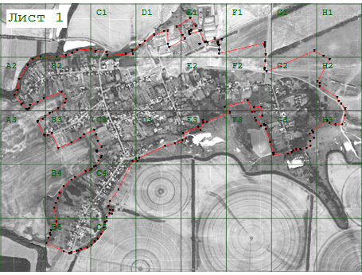
 |  |  | Масштаб 1:25 000
 |  |  | Используемые условные знаки и обозначения:
 |  |  |  |  |  |  | - Существующая точка, имеющиеся в ГКН сведения о которой позволяют однозначно определить ее местоположение
 |  |  |  |  |  |  | - Вновь образованная часть границы, сведения о которой достаточны для определения ее местоположения
 |  |  | Подпись |  |  |  |  | Дата | « |  |  |  |  |  |  | г.
 |  |  | Место для оттиска печати (при наличии) лица, составившего описание местоположения границ объекта

Прохождение границы |  | Описание прохождения границы
от точки | до точки | Описание прохождения границы
1 | 2 | 3
— | — | —

ОПИСАНИЕ МЕСТОПОЛОЖЕНИЯ ГРАНИЦ
Граница населенного пункта хутор Кучеровка Большекирсановского сельского поселения Матвеево-Курганского района Ростовской области
(наименование объекта, местоположение границ которого описано (далее - объект)
Раздел 1

Сведения об объекте
N п/п | Характеристики объекта | Описание характеристик
1 | 2 | 3
1 | Местоположение объекта | Ростовская область, Матвеево-Курганский р-н, Кучеровка х
2 | Площадь объекта ± величина погрешности определения площади (P ± ∆P), м² | 2 ± 7
3 | Иные характеристики объекта | 1. -  3. -
Раздел 2

Сведения о местоположении границ объекта
1. Система координат МСК-61
2. Сведения о характерных точках границ объекта
Обозначение характерных точек границ | Координаты, м |  |  |  |  |  |  | Метод определения координат характерной точки |  | Средняя квадратическая погрешность положения  характерной точки (Mt), м |  | Описание  обозначения точки на местности (при наличии)
Обозначение характерных точек границ | X |  |  |  |  | Y |  |  |  |  |  | Описание  обозначения точки на местности (при наличии)
1 | 2 |  |  |  |  | 3 |  | 4 |  | 5 |  | 6
1 | 472004.84 |  |  |  |  | 1368327.82 |  | Картометрический метод |  | 5 |  | -
2 | 471948.22 |  |  |  |  | 1368296.52 |  | Картометрический метод |  | 5 |  | -
3 | 471905.40 |  |  |  |  | 1368288.70 |  | Картометрический метод |  | 5 |  | -
4 | 471843.39 |  |  |  |  | 1368291.80 |  | Картометрический метод |  | 5 |  | -
5 | 471793.32 |  |  |  |  | 1368303.66 |  | Картометрический метод |  | 5 |  | -
6 | 471755.45 |  |  |  |  | 1368279.95 |  | Картометрический метод |  | 5 |  | -
7 | 471737.96 |  |  |  |  | 1368263.38 |  | Картометрический метод |  | 5 |  | -
8 | 471715.98 |  |  |  |  | 1368236.91 |  | Картометрический метод |  | 5 |  | -
9 | 471698.72 |  |  |  |  | 1368208.02 |  | Картометрический метод |  | 5 |  | -
10 | 471706.66 |  |  |  |  | 1368192.14 |  | Картометрический метод |  | 5 |  | -
11 | 471692.79 |  |  |  |  | 1368129.50 |  | Картометрический метод |  | 5 |  | -
12 | 471717.39 |  |  |  |  | 1368070.10 |  | Картометрический метод |  | 5 |  | -
13 | 471691.29 |  |  |  |  | 1368053.60 |  | Картометрический метод |  | 5 |  | -
14 | 471664.88 |  |  |  |  | 1368043.22 |  | Картометрический метод |  | 5 |  | -
15 | 471633.81 |  |  |  |  | 1368039.54 |  | Картометрический метод |  | 5 |  | -
16 | 471616.26 |  |  |  |  | 1368028.84 |  | Картометрический |  | 5 |  | -
Сведения о местоположении границ объекта
1. Система координат МСК-61
2. Сведения о характерных точках границ объекта
Обозначение характерных точек границ | Координаты, м |  |  |  |  |  |  | Метод определения координат характерной точки |  | Средняя квадратическая погрешность положения  характерной точки (Mt), м |  | Описание  обозначения точки на местности (при наличии)
Обозначение характерных точек границ | X |  |  |  |  | Y |  |  |  |  |  | Описание  обозначения точки на местности (при наличии)
 |  |  |  |  |  |  |  | метод
17 | 471632.99 |  |  |  |  | 1368017.40 |  | Картометрический метод |  | 5 |  | -
18 | 471641.19 |  |  |  |  | 1368009.40 |  | Картометрический метод |  | 5 |  | -
19 | 471651.39 |  |  |  |  | 1367998.40 |  | Картометрический метод |  | 5 |  | -
20 | 471667.70 |  |  |  |  | 1367976.47 |  | Картометрический метод |  | 5 |  | -
21 | 471678.75 |  |  |  |  | 1367959.32 |  | Картометрический метод |  | 5 |  | -
22 | 471697.74 |  |  |  |  | 1367922.27 |  | Картометрический метод |  | 5 |  | -
23 | 471709.59 |  |  |  |  | 1367901.20 |  | Картометрический метод |  | 5 |  | -
24 | 471734.79 |  |  |  |  | 1367874.50 |  | Картометрический метод |  | 5 |  | -
25 | 471743.79 |  |  |  |  | 1367858.00 |  | Картометрический метод |  | 5 |  | -
26 | 471755.19 |  |  |  |  | 1367838.20 |  | Картометрический метод |  | 5 |  | -
27 | 471768.99 |  |  |  |  | 1367814.50 |  | Картометрический метод |  | 5 |  | -
28 | 471766.99 |  |  |  |  | 1367798.40 |  | Картометрический метод |  | 5 |  | -
29 | 471767.79 |  |  |  |  | 1367772.90 |  | Картометрический метод |  | 5 |  | -
30 | 471761.99 |  |  |  |  | 1367723.40 |  | Картометрический метод |  | 5 |  | -
31 | 471761.79 |  |  |  |  | 1367705.10 |  | Картометрический метод |  | 5 |  | -
32 | 471763.49 |  |  |  |  | 1367686.20 |  | Картометрический метод |  | 5 |  | -
33 | 471770.59 |  |  |  |  | 1367644.50 |  | Картометрический метод |  | 5 |  | -
34 | 471777.09 |  |  |  |  | 1367605.20 |  | Картометрический метод |  | 5 |  | -
35 | 471783.79 |  |  |  |  | 1367565.80 |  | Картометрический метод |  | 5 |  | -
36 | 471844.59 |  |  |  |  | 1367448.80 |  | Картометрический метод |  | 5 |  | -
37 | 471858.87 |  |  |  |  | 1367423.76 |  | Картометрический метод |  | 5 |  | -
38 | 471888.20 |  |  |  |  | 1367368.14 |  | Картометрический метод |  | 5 |  | -
39 | 471959.56 |  |  |  |  | 1367405.20 |  | Картометрический метод |  | 5 |  | -
40 | 471993.79 |  |  |  |  | 1367452.40 |  | Картометрический метод |  | 5 |  | -
41 | 472029.39 |  |  |  |  | 1367504.60 |  | Картометрический метод |  | 5 |  | -
Сведения о местоположении границ объекта
1. Система координат МСК-61
2. Сведения о характерных точках границ объекта
Обозначение характерных точек границ |  | Координаты, м |  |  |  |  |  | Метод определения координат характерной точки |  | Средняя квадратическая погрешность положения  характерной точки (Mt), м |  | Описание  обозначения точки на местности (при наличии)
 |  | X |  |  | Y |  |  |  |  |  |  | Описание  обозначения точки на местности (при наличии)
42 |  | 472075.44 |  |  | 1367543.30 |  |  | Картометрический метод |  | 5 |  | -
43 |  | 472156.34 |  |  | 1367610.51 |  |  | Картометрический метод |  | 5 |  | -
44 |  | 472169.58 |  |  | 1367619.83 |  |  | Картометрический метод |  | 5 |  | -
45 |  | 472187.19 |  |  | 1367630.60 |  |  | Картометрический метод |  | 5 |  | -
46 |  | 472204.80 |  |  | 1367634.56 |  |  | Картометрический метод |  | 5 |  | -
47 |  | 472215.38 |  |  | 1367634.79 |  |  | Картометрический метод |  | 5 |  | -
48 |  | 472229.31 |  |  | 1367632.60 |  |  | Картометрический метод |  | 5 |  | -
49 |  | 472243.12 |  |  | 1367627.88 |  |  | Картометрический метод |  | 5 |  | -
50 |  | 472266.39 |  |  | 1367619.20 |  |  | Картометрический метод |  | 5 |  | -
51 |  | 472287.99 |  |  | 1367641.70 |  |  | Картометрический метод |  | 5 |  | -
52 |  | 472306.29 |  |  | 1367722.20 |  |  | Картометрический метод |  | 5 |  | -
53 |  | 472316.95 |  |  | 1367759.54 |  |  | Картометрический метод |  | 5 |  | -
54 |  | 472313.72 |  |  | 1367772.43 |  |  | Картометрический метод |  | 5 |  | -
55 |  | 472180.59 |  |  | 1368032.60 |  |  | Картометрический метод |  | 5 |  | -
56 |  | 472167.80 |  |  | 1368044.03 |  |  | Картометрический метод |  | 5 |  | -
57 |  | 472161.99 |  |  | 1368052.80 |  |  | Картометрический метод |  | 5 |  | -
58 |  | 472156.39 |  |  | 1368071.60 |  |  | Картометрический метод |  | 5 |  | -
59 |  | 472061.92 |  |  | 1368245.42 |  |  | Картометрический метод |  | 5 |  | -
60 |  | 472039.59 |  |  | 1368273.20 |  |  | Картометрический метод |  | 5 |  | -
61 |  | 472026.48 |  |  | 1368282.71 |  |  | Картометрический метод |  | 5 |  | -
62 |  | 472020.09 |  |  | 1368292.40 |  |  | Картометрический метод |  | 5 |  | -
1 |  | 472004.84 |  |  | 1368327.82 |  |  | Картометрический метод |  | 5 |  | -
3. Сведения о характерных точках части (частей) границы объекта
Обозначение характерных точек части границы |  | Координаты, м |  |  |  |  | Метод определения координат характерной точки |  | Средняя квадратическая погрешность положения характерной точки (Mt), м |  | Описание  обозначения точки на местности (при  наличии)
 |  | X |  |  | Y
3. Сведения о характерных точках части (частей) границы объекта
Обозначение характерных точек части границы |  |  | Координаты, м |  |  |  | Метод определения координат характерной точки |  | Средняя квадратическая погрешность положения характерной точки (Mt), м |  | Описание  обозначения точки на местности (при  наличии)
 |  |  | X | Y
1 |  |  | 2 | 3 |  |  | 4 |  | 5 |  | 6
- |  |  | - | - |  |  | - |  | - |  | -

План границ объекта
Обзорная схема границ объекта
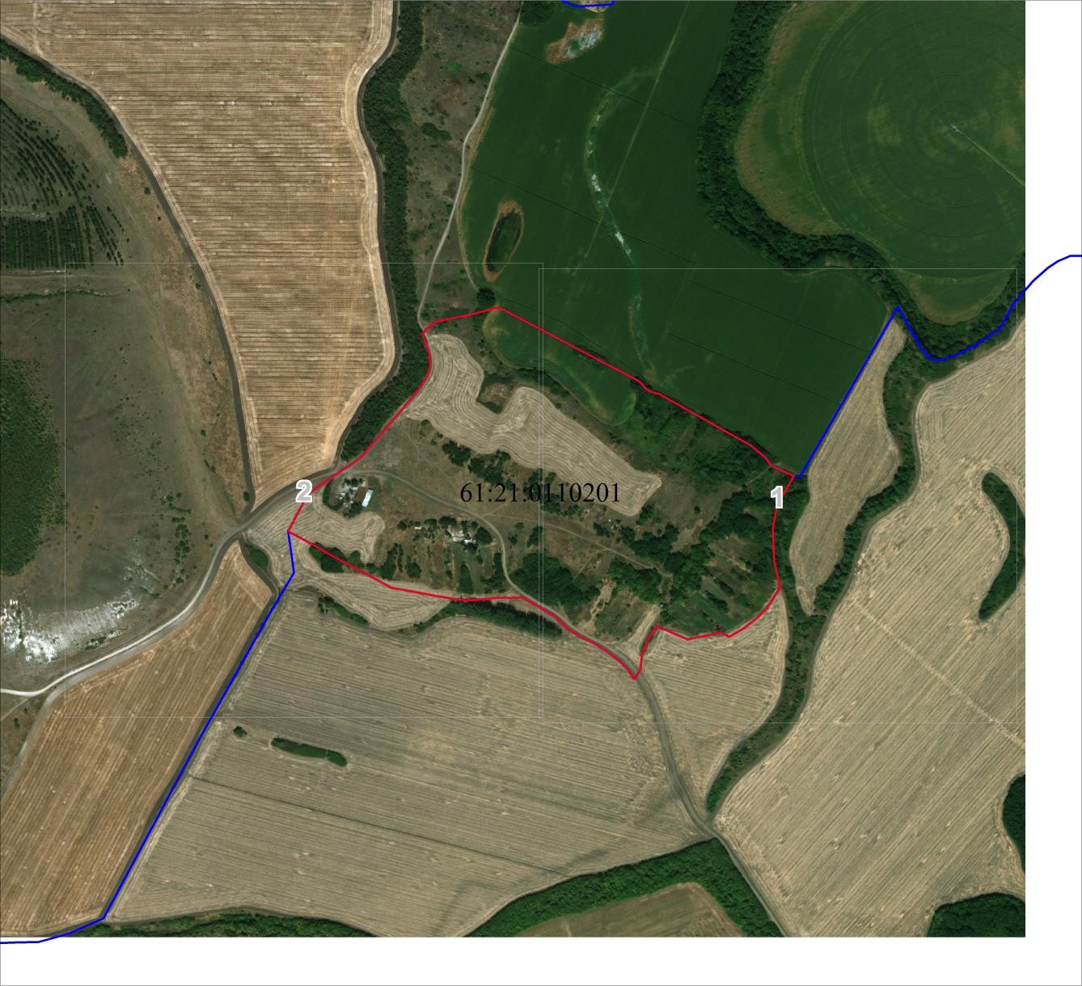
Масштаб 1:12079
Используемые условные знаки и обозначения:
Характерная точка границы объекта
Надписи номеров характерных точек границы объекта
Граница объекта
Существующая часть границы, имеющиеся в ЕГРН сведения о которой достаточны для определения ее местоположения
Граница кадастрового квартала
Обозначение кадастрового квартала
Подпись
Место для оттиска печати (при наличии) лица, составившего описание местоположения границ объекта

Текстовое описание местоположения границ объекта
Прохождение границы |  | Описание прохождения границы
от точки | до точки | Описание прохождения границы
1 | 2 | 3
1 | 1 | -
ОПИСАНИЕ МЕСТОПОЛОЖЕНИЯ ГРАНИЦ
Граница населенного пункта хутор Петрополье Большекирсановского сельского поселения Матвеево-Курганского района Ростовской области
(наименование объекта, местоположение границ которого описано (далее - объект)
Раздел 1

Сведения об объекте
N п/п | Характеристики объекта | Описание характеристик
1 | 2 | 3
1 | Местоположение объекта | Ростовская область, Матвеево-Курганский р-н, Петрополье х
2 | Площадь объекта ± величина погрешности определения площади (P ± ∆P), м² | 2 ± 7
3 | Иные характеристики объекта | 1. -  3. -
Раздел 2

Сведения о местоположении границ объекта
1. Система координат МСК-61
2. Сведения о характерных точках границ объекта
Обозначение характерных точек границ | Координаты, м |  | Метод определения координат характерной точки | Средняя  квадратическая погрешность положения характерной точки (Mt), м | Описание обозначения точки на местности (при  наличии)
Обозначение характерных точек границ | X | Y | Метод определения координат характерной точки |  | Описание обозначения точки на местности (при  наличии)
1 | 2 | 3 | 4 | 5 | 6
1 | 475057.92 | 1369208.34 | Картометрический метод | 5 | -
2 | 475085.41 | 1369387.66 | Картометрический метод | 5 | -
3 | 475122.17 | 1369628.35 | Картометрический метод | 5 | -
4 | 475159.52 | 1369635.39 | Картометрический метод | 5 | -
5 | 475161.36 | 1369759.94 | Картометрический метод | 5 | -
6 | 475087.31 | 1369787.77 | Картометрический метод | 5 | -
7 | 475098.35 | 1369799.38 | Картометрический метод | 5 | -
8 | 475105.99 | 1369813.18 | Картометрический метод | 5 | -
9 | 475110.38 | 1369832.06 | Картометрический метод | 5 | -
10 | 475112.42 | 1369852.90 | Картометрический метод | 5 | -
11 | 475118.44 | 1369871.12 | Картометрический метод | 5 | -
12 | 475129.53 | 1369899.98 | Картометрический метод | 5 | -
13 | 475134.85 | 1369941.16 | Картометрический метод | 5 | -
14 | 475140.72 | 1369969.57 | Картометрический метод | 5 | -
15 | 475145.48 | 1369976.81 | Картометрический метод | 5 | -
16 | 475247.49 | 1370040.08 | Картометрический | 5 | -

Сведения о местоположении границ объекта
1. Система координат МСК-61
2. Сведения о характерных точках границ объекта
Обозначение характерных точек границ | Координаты, м |  | Метод определения координат характерной точки | Средняя  квадратическая погрешность положения характерной точки (Mt), м | Описание обозначения точки на местности (при  наличии)
Обозначение характерных точек границ | X | Y | Метод определения координат характерной точки |  | Описание обозначения точки на местности (при  наличии)
 |  |  | метод
17 | 475321.96 | 1370082.61 | Картометрический метод | 5 | -
18 | 475341.89 | 1370096.96 | Картометрический метод | 5 | -
19 | 475356.79 | 1370116.19 | Картометрический метод | 5 | -
20 | 475363.13 | 1370129.22 | Картометрический метод | 5 | -
21 | 475415.60 | 1370249.06 | Картометрический метод | 5 | -
22 | 475424.89 | 1370273.28 | Картометрический метод | 5 | -
23 | 475409.33 | 1370313.48 | Картометрический метод | 5 | -
24 | 475330.41 | 1370411.67 | Картометрический метод | 5 | -
25 | 475319.59 | 1370426.83 | Картометрический метод | 5 | -
26 | 475260.41 | 1370489.30 | Картометрический метод | 5 | -
27 | 475245.13 | 1370502.30 | Картометрический метод | 5 | -
28 | 475230.46 | 1370509.90 | Картометрический метод | 5 | -
29 | 475207.78 | 1370515.42 | Картометрический метод | 5 | -
30 | 475183.07 | 1370514.18 | Картометрический метод | 5 | -
31 | 475153.67 | 1370501.92 | Картометрический метод | 5 | -
32 | 475104.88 | 1370464.57 | Картометрический метод | 5 | -
33 | 475089.37 | 1370477.29 | Картометрический метод | 5 | -
34 | 475020.13 | 1370393.72 | Картометрический метод | 5 | -
35 | 474998.70 | 1370410.19 | Картометрический метод | 5 | -
36 | 474758.86 | 1370206.75 | Картометрический метод | 5 | -
37 | 474723.86 | 1370154.26 | Картометрический метод | 5 | -
38 | 474692.69 | 1370161.91 | Картометрический метод | 5 | -
39 | 474648.02 | 1370125.09 | Картометрический метод | 5 | -
40 | 474621.93 | 1370104.75 | Картометрический метод | 5 | -
41 | 474626.09 | 1370099.01 | Картометрический метод | 5 | -

Сведения о местоположении границ объекта
1. Система координат МСК-61
2. Сведения о характерных точках границ объекта
Обозначение характерных точек границ | Координаты, м |  |  | Метод определения координат характерной точки |  | Средняя  квадратическая погрешность положения характерной точки (Mt), м |  | Описание обозначения точки на местности (при  наличии)
Обозначение характерных точек границ | X | Y |  |  |  |  |  | Описание обозначения точки на местности (при  наличии)
42 | 474474.89 | 1369948.99 |  | Картометрический метод |  | 5 |  | -
43 | 474478.12 | 1369920.31 |  | Картометрический метод |  | 5 |  | -
44 | 474483.30 | 1369913.73 |  | Картометрический метод |  | 5 |  | -
45 | 474494.19 | 1369866.44 |  | Картометрический метод |  | 5 |  | -
46 | 474506.33 | 1369809.19 |  | Картометрический метод |  | 5 |  | -
47 | 474547.71 | 1369725.17 |  | Картометрический метод |  | 5 |  | -
48 | 474687.73 | 1369523.86 |  | Картометрический метод |  | 5 |  | -
49 | 474721.95 | 1369461.63 |  | Картометрический метод |  | 5 |  | -
50 | 474743.42 | 1369448.25 |  | Картометрический метод |  | 5 |  | -
51 | 474754.15 | 1369447.17 |  | Картометрический метод |  | 5 |  | -
52 | 474780.76 | 1369455.20 |  | Картометрический метод |  | 5 |  | -
53 | 474790.15 | 1369351.63 |  | Картометрический метод |  | 5 |  | -
54 | 474822.62 | 1369244.05 |  | Картометрический метод |  | 5 |  | -
1 | 475057.92 | 1369208.34 |  | Картометрический метод |  | 5 |  | -
3. Сведения о характерных точках части (частей) границы объекта
Обозначение характерных точек части границы | Координаты, м |  | Метод определения координат характерной точки |  | Средняя квадратическая погрешность положения характерной точки (Mt), м |  | Описание  обозначения точки на местности (при наличии)
Обозначение характерных точек части границы | X | Y
1 | 2 | 3 | 4 |  | 5 |  | 6
- | - | - | - |  | - |  | -

План границ объекта
Обзорная схема границ объекта
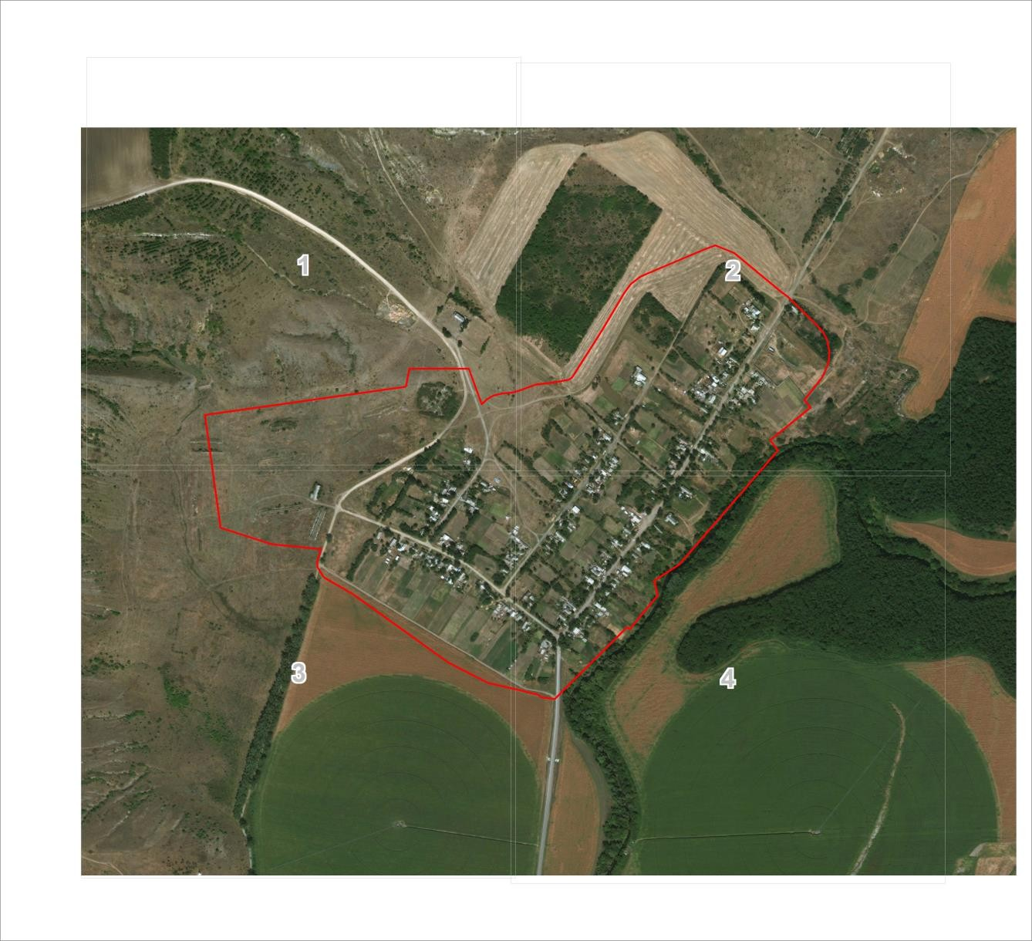
Масштаб 1:12716
Используемые условные знаки и обозначения:
Характерная точка границы объекта
Надписи номеров характерных точек границы объекта
Граница объекта
Существующая часть границы, имеющиеся в ЕГРН сведения о которой достаточны для определения ее местоположения
Граница кадастрового квартала
Обозначение кадастрового квартала
Подпись
Место для оттиска печати (при наличии) лица, составившего описание местоположения границ объекта

Текстовое описание местоположения границ объекта
Прохождение границы |  | Описание прохождения границы
от точки | до точки | Описание прохождения границы
1 | 2 | 3
1 | 1 | -

ОПИСАНИЕ МЕСТОПОЛОЖЕНИЯ ГРАНИЦ
Граница населенного пункта хутор Подгорный Большекирсановского сельского поселения Матвеево-Курганского района Ростовской области
(наименование объекта, местоположение границ которого описано (далее - объект)
Раздел 1

Сведения об объекте
N п/п | Характеристики объекта | Описание характеристик
1 | 2 | 3
1 | Местоположение объекта | Ростовская область, Матвеево-Курганский р-н, Подгорный х
2 | Площадь объекта ± величина погрешности определения площади (P ± ∆P), м² | 321429 ± 3042
3 | Иные характеристики объекта | 1. -  3. -
Раздел 2

Сведения о местоположении границ объекта
1. Система координат МСК-61
2. Сведения о характерных точках границ объекта
 | Координаты, м |  |  |  |  |  |  | Средняя
Обозначение характерных точек границ |  |  |  |  |  | Метод определения координат характерной точки |  | квадратическая погрешность положения  характерной точки |  | Описание  обозначения точки на местности (при  наличии)
Обозначение характерных точек границ | X |  |  | Y |  |  |  |  |  | Описание  обозначения точки на местности (при  наличии)
 |  |  |  |  |  |  |  | (Mt), м
1 | 2 |  |  | 3 |  | 4 |  | 5 |  | 6
1 | 473669.19 |  |  | 1368372.83 |  | Картометрический метод |  | 5 |  | -
2 | 473724.00 |  |  | 1368341.77 |  | Картометрический метод |  | 5 |  | -
3 | 473705.48 |  |  | 1368307.45 |  | Картометрический метод |  | 5 |  | -
4 | 473650.67 |  |  | 1368338.51 |  | Картометрический метод |  | 5 |  | -
1 | 473669.19 |  |  | 1368372.83 |  | Картометрический метод |  | 5 |  | -
 |  |  |  |  |  |  |  |  |  | -
5 | 473811.09 |  |  | 1369430.63 |  | Картометрический метод |  | 5 |  | -
6 | 473797.71 |  |  | 1369426.83 |  | Картометрический метод |  | 5 |  | -
7 | 473777.48 |  |  | 1369418.46 |  | Картометрический метод |  | 5 |  | -
8 | 473740.22 |  |  | 1369402.50 |  | Картометрический метод |  | 5 |  | -
9 | 473681.89 |  |  | 1369380.80 |  | Картометрический метод |  | 5 |  | -
10 | 473640.29 |  |  | 1369366.90 |  | Картометрический метод |  | 5 |  | -
11 | 473653.19 |  |  | 1369342.70 |  | Картометрический метод |  | 5 |  | -
12 | 473630.99 |  |  | 1369326.20 |  | Картометрический метод |  | 5 |  | -
13 | 473633.49 |  |  | 1369296.70 |  | Картометрический метод |  | 5 |  | -
14 | 473611.79 |  |  | 1369266.60 |  | Картометрический метод |  | 5 |  | -
Сведения о местоположении границ объекта
1. Система координат МСК-61
2. Сведения о характерных точках границ объекта
Обозначение характерных точек границ | Координаты, м |  |  |  |  | Метод определения координат характерной точки |  | Средняя квадратическая погрешность положения  характерной точки (Mt), м |  | Описание  обозначения точки на местности (при наличии)
Обозначение характерных точек границ | X |  |  | Y |  |  |  |  |  | Описание  обозначения точки на местности (при наличии)
15 | 473594.49 |  |  | 1369235.90 |  | Картометрический метод |  | 5 |  | -
16 | 473595.39 |  |  | 1369200.20 |  | Картометрический метод |  | 5 |  | -
17 | 473593.29 |  |  | 1369175.30 |  | Картометрический метод |  | 5 |  | -
18 | 473583.99 |  |  | 1369104.20 |  | Картометрический метод |  | 5 |  | -
19 | 473572.78 |  |  | 1369050.28 |  | Картометрический метод |  | 5 |  | -
20 | 473560.92 |  |  | 1369026.71 |  | Картометрический метод |  | 5 |  | -
21 | 473552.49 |  |  | 1368995.60 |  | Картометрический метод |  | 5 |  | -
22 | 473532.19 |  |  | 1368966.40 |  | Картометрический метод |  | 5 |  | -
23 | 473518.19 |  |  | 1368947.00 |  | Картометрический метод |  | 5 |  | -
24 | 473485.79 |  |  | 1368924.40 |  | Картометрический метод |  | 5 |  | -
25 | 473463.59 |  |  | 1368911.00 |  | Картометрический метод |  | 5 |  | -
26 | 473433.99 |  |  | 1368863.40 |  | Картометрический метод |  | 5 |  | -
27 | 473498.39 |  |  | 1368849.20 |  | Картометрический метод |  | 5 |  | -
28 | 473495.59 |  |  | 1368815.80 |  | Картометрический метод |  | 5 |  | -
29 | 473480.19 |  |  | 1368732.40 |  | Картометрический метод |  | 5 |  | -
30 | 473464.39 |  |  | 1368682.60 |  | Картометрический метод |  | 5 |  | -
31 | 473417.36 |  |  | 1368605.46 |  | Картометрический метод |  | 5 |  | -
32 | 473384.51 |  |  | 1368552.68 |  | Картометрический метод |  | 5 |  | -
33 | 473367.39 |  |  | 1368509.00 |  | Картометрический метод |  | 5 |  | -
34 | 473352.50 |  |  | 1368481.21 |  | Картометрический метод |  | 5 |  | -
35 | 473310.50 |  |  | 1368404.21 |  | Картометрический метод |  | 5 |  | -
36 | 473286.42 |  |  | 1368360.38 |  | Картометрический метод |  | 5 |  | -
37 | 473280.99 |  |  | 1368294.80 |  | Картометрический метод |  | 5 |  | -
38 | 473266.59 |  |  | 1368254.60 |  | Картометрический метод |  | 5 |  | -
39 | 473217.53 |  |  | 1368186.52 |  | Картометрический метод |  | 5 |  | -
40 | 473089.23 |  |  | 1368073.93 |  | Картометрический |  | 5 |  | -
Сведения о местоположении границ объекта
1. Система координат МСК-61
2. Сведения о характерных точках границ объекта
Обозначение характерных точек границ | Координаты, м |  |  |  |  | Метод определения координат характерной точки |  | Средняя квадратическая погрешность положения  характерной точки (Mt), м |  | Описание  обозначения точки на местности (при наличии)
Обозначение характерных точек границ | X |  |  | Y |  |  |  |  |  | Описание  обозначения точки на местности (при наличии)
 |  |  |  |  |  | метод
41 | 472997.37 |  |  | 1368006.31 |  | Картометрический метод |  | 5 |  | -
42 | 472983.25 |  |  | 1368000.34 |  | Картометрический метод |  | 5 |  | -
43 | 472950.70 |  |  | 1367989.40 |  | Картометрический метод |  | 5 |  | -
44 | 472894.30 |  |  | 1367974.10 |  | Картометрический метод |  | 5 |  | -
45 | 472889.20 |  |  | 1367903.90 |  | Картометрический метод |  | 5 |  | -
46 | 472910.20 |  |  | 1367856.80 |  | Картометрический метод |  | 5 |  | -
47 | 472948.37 |  |  | 1367810.20 |  | Картометрический метод |  | 5 |  | -
48 | 472951.00 |  |  | 1367807.00 |  | Картометрический метод |  | 5 |  | -
49 | 472952.66 |  |  | 1367804.96 |  | Картометрический метод |  | 5 |  | -
50 | 472992.80 |  |  | 1367825.52 |  | Картометрический метод |  | 5 |  | -
51 | 473014.21 |  |  | 1367840.17 |  | Картометрический метод |  | 5 |  | -
52 | 473022.53 |  |  | 1367844.54 |  | Картометрический метод |  | 5 |  | -
53 | 473037.70 |  |  | 1367850.20 |  | Картометрический метод |  | 5 |  | -
54 | 473053.75 |  |  | 1367857.80 |  | Картометрический метод |  | 5 |  | -
55 | 473090.51 |  |  | 1367876.02 |  | Картометрический метод |  | 5 |  | -
56 | 473099.52 |  |  | 1367879.40 |  | Картометрический метод |  | 5 |  | -
57 | 473114.50 |  |  | 1367883.12 |  | Картометрический метод |  | 5 |  | -
58 | 473120.70 |  |  | 1367885.22 |  | Картометрический метод |  | 5 |  | -
59 | 473126.59 |  |  | 1367888.14 |  | Картометрический метод |  | 5 |  | -
60 | 473130.88 |  |  | 1367891.49 |  | Картометрический метод |  | 5 |  | -
61 | 473160.84 |  |  | 1367925.36 |  | Картометрический метод |  | 5 |  | -
62 | 473177.30 |  |  | 1367941.29 |  | Картометрический метод |  | 5 |  | -
63 | 473251.60 |  |  | 1368005.97 |  | Картометрический метод |  | 5 |  | -
64 | 473263.46 |  |  | 1368015.85 |  | Картометрический метод |  | 5 |  | -
65 | 473268.48 |  |  | 1368020.87 |  | Картометрический метод |  | 5 |  | -
Сведения о местоположении границ объекта
1. Система координат МСК-61
2. Сведения о характерных точках границ объекта
Обозначение характерных точек границ | Координаты, м |  |  |  |  | Метод определения координат характерной точки |  | Средняя квадратическая погрешность положения  характерной точки (Mt), м |  | Описание  обозначения точки на местности (при наличии)
Обозначение характерных точек границ | X |  |  | Y |  |  |  |  |  | Описание  обозначения точки на местности (при наличии)
66 | 473277.69 |  |  | 1368034.10 |  | Картометрический метод |  | 5 |  | -
67 | 473284.67 |  |  | 1368038.51 |  | Картометрический метод |  | 5 |  | -
68 | 473298.21 |  |  | 1368043.98 |  | Картометрический метод |  | 5 |  | -
69 | 473304.75 |  |  | 1368047.86 |  | Картометрический метод |  | 5 |  | -
70 | 473308.40 |  |  | 1368051.51 |  | Картометрический метод |  | 5 |  | -
71 | 473333.34 |  |  | 1368080.41 |  | Картометрический метод |  | 5 |  | -
72 | 473343.07 |  |  | 1368093.48 |  | Картометрический метод |  | 5 |  | -
73 | 473358.66 |  |  | 1368110.44 |  | Картометрический метод |  | 5 |  | -
74 | 473398.42 |  |  | 1368142.46 |  | Картометрический метод |  | 5 |  | -
75 | 473406.03 |  |  | 1368150.44 |  | Картометрический метод |  | 5 |  | -
76 | 473437.66 |  |  | 1368201.46 |  | Картометрический метод |  | 5 |  | -
77 | 473448.61 |  |  | 1368213.17 |  | Картометрический метод |  | 5 |  | -
78 | 473474.79 |  |  | 1368238.10 |  | Картометрический метод |  | 5 |  | -
79 | 473485.11 |  |  | 1368251.42 |  | Картометрический метод |  | 5 |  | -
80 | 473494.29 |  |  | 1368266.30 |  | Картометрический метод |  | 5 |  | -
81 | 473498.87 |  |  | 1368277.50 |  | Картометрический метод |  | 5 |  | -
82 | 473503.44 |  |  | 1368298.11 |  | Картометрический метод |  | 5 |  | -
83 | 473512.48 |  |  | 1368342.74 |  | Картометрический метод |  | 5 |  | -
84 | 473549.67 |  |  | 1368421.36 |  | Картометрический метод |  | 5 |  | -
85 | 473581.53 |  |  | 1368489.27 |  | Картометрический метод |  | 5 |  | -
86 | 473626.70 |  |  | 1368568.43 |  | Картометрический метод |  | 5 |  | -
87 | 473628.37 |  |  | 1368582.42 |  | Картометрический метод |  | 5 |  | -
88 | 473627.30 |  |  | 1368598.31 |  | Картометрический метод |  | 5 |  | -
89 | 473624.56 |  |  | 1368621.80 |  | Картометрический метод |  | 5 |  | -
90 | 473624.72 |  |  | 1368635.72 |  | Картометрический метод |  | 5 |  | -
91 | 473626.47 |  |  | 1368645.68 |  | Картометрический |  | 5 |  | -
Сведения о местоположении границ объекта
1. Система координат МСК-61
2. Сведения о характерных точках границ объекта
Обозначение характерных точек границ | Координаты, м |  |  |  |  | Метод определения координат характерной точки |  | Средняя квадратическая погрешность положения  характерной точки (Mt), м |  | Описание  обозначения точки на местности (при наличии)
Обозначение характерных точек границ | X |  |  | Y |  |  |  |  |  | Описание  обозначения точки на местности (при наличии)
 |  |  |  |  |  | метод
92 | 473630.57 |  |  | 1368662.26 |  | Картометрический метод |  | 5 |  | -
93 | 473647.76 |  |  | 1368699.82 |  | Картометрический метод |  | 5 |  | -
94 | 473654.53 |  |  | 1368717.31 |  | Картометрический метод |  | 5 |  | -
95 | 473665.40 |  |  | 1368756.77 |  | Картометрический метод |  | 5 |  | -
96 | 473674.45 |  |  | 1368801.26 |  | Картометрический метод |  | 5 |  | -
97 | 473683.34 |  |  | 1368854.48 |  | Картометрический метод |  | 5 |  | -
98 | 473689.28 |  |  | 1368899.96 |  | Картометрический метод |  | 5 |  | -
99 | 473697.94 |  |  | 1368942.54 |  | Картометрический метод |  | 5 |  | -
100 | 473714.44 |  |  | 1369032.64 |  | Картометрический метод |  | 5 |  | -
101 | 473724.71 |  |  | 1369092.72 |  | Картометрический метод |  | 5 |  | -
102 | 473733.00 |  |  | 1369142.67 |  | Картометрический метод |  | 5 |  | -
103 | 473739.84 |  |  | 1369174.99 |  | Картометрический метод |  | 5 |  | -
104 | 473745.92 |  |  | 1369199.47 |  | Картометрический метод |  | 5 |  | -
105 | 473764.71 |  |  | 1369246.08 |  | Картометрический метод |  | 5 |  | -
106 | 473771.09 |  |  | 1369255.51 |  | Картометрический метод |  | 5 |  | -
107 | 473781.51 |  |  | 1369268.82 |  | Картометрический метод |  | 5 |  | -
108 | 473792.16 |  |  | 1369276.88 |  | Картометрический метод |  | 5 |  | -
109 | 473808.73 |  |  | 1369287.07 |  | Картометрический метод |  | 5 |  | -
110 | 473826.45 |  |  | 1369296.19 |  | Картометрический метод |  | 5 |  | -
111 | 473832.84 |  |  | 1369300.60 |  | Картометрический метод |  | 5 |  | -
112 | 473831.71 |  |  | 1369313.42 |  | Картометрический метод |  | 5 |  | -
113 | 473821.76 |  |  | 1369422.22 |  | Картометрический метод |  | 5 |  | -
114 | 473821.36 |  |  | 1369428.26 |  | Картометрический метод |  | 5 |  | -
115 | 473816.87 |  |  | 1369430.02 |  | Картометрический метод |  | 5 |  | -
5 | 473811.09 |  |  | 1369430.63 |  | Картометрический метод |  | 5 |  | -
3. Сведения о характерных точках части (частей) границы объекта
Обозначение характерных точек части границы |  | Координаты, м |  |  | Метод определения координат характерной точки |  | Средняя квадратическая погрешность положения характерной точки (Mt), м |  | Описание  обозначения точки на местности (при  наличии)
 |  | X | Y
1 |  | 2 | 3 |  | 4 |  | 5 |  | 6
- |  | - | - |  | - |  | - |  | -

План границ объекта
Обзорная схема границ объекта
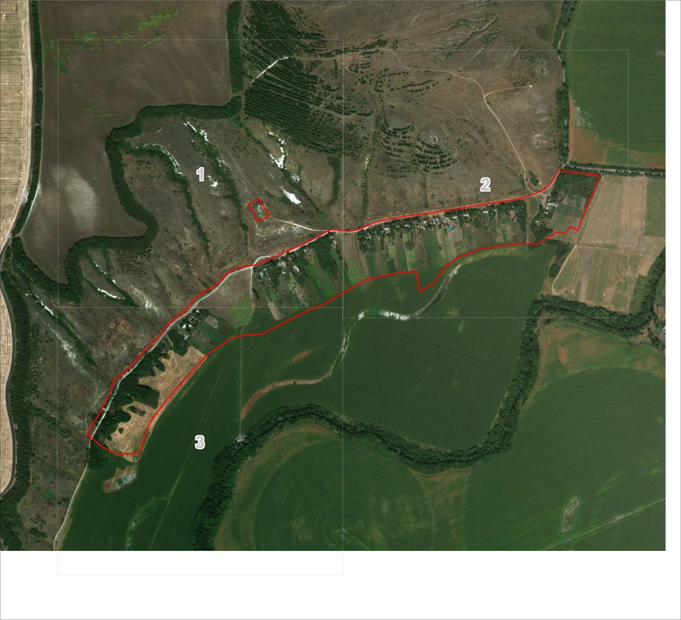
Масштаб 1:12854
Используемые условные знаки и обозначения:
Характерная точка границы объекта
Надписи номеров характерных точек границы объекта
Граница объекта
Существующая часть границы, имеющиеся в ЕГРН сведения о которой достаточны для определения ее местоположения
Граница кадастрового квартала
Обозначение кадастрового квартала
Подпись
Место для оттиска печати (при наличии) лица, составившего описание местоположения границ объекта

